**МИНИСТЕРСТВО ОБРАЗОВАНИЯ РЕСПУБЛИКИ БЕЛАРУСЬ**

**БЕЛОРУССКИЙ ГОСУДАРСТВЕННЫЙ УНИВЕРСИТЕТ**

**ФАКУЛЬТЕТ ЖУРНАЛИСТИКИ**

**Кафедра периодической печати и веб-журналистики**

ТИХОНОВИЧ

Анна Викторовна

**БЕЛОРУССКИЕ ГАЗЕТЫ В ИНТЕРНЕТ-СРЕДЕ:**

**СРАВНИТЕЛЬНЫЙ АНАЛИЗ**

Дипломная работа

Научный руководитель –

кандидат филологических наук

доцент Н. А. Зубчёнок

Допущена к защите

«___» ____________ 2021 г.

Заведующая кафедрой периодической печати и веб-журналистики

кандидат филологических наук доцент С. В. Харитонова

Минск, 2021

**ОГЛАВЛЕНИЕ**

РЕФЕРАТ 3

РЭФЕРАТ 4

ABSTRACT 5

ВВЕДЕНИЕ 6

Глава 1 Деятельность печатных СМИ в условиях конвергенции 8

1.1 Тенденции функционирования 8

1.2 Белорусская пресса в интернет-пространстве 17

ГЛАВА 2 Этапы формирования и Структура ИЗДАТЕЛЬСКОГО ДОМА «ЗВЯЗДА» 26

2.1 Газета «Звязда» как ведущее общественно-политическое издание Беларуси: эволюция содержания 26

2.2 Структура издательского дома «Звязда» 33

ГЛАВА 3 Издания «Звязды» в интернет-среде: сравнительный анализ 40

3.1 Дизайн и функциональность изданий в интернете 40

3.2 Потенциал целевой аудитории 51

3.3 Тематическое содержание и жанровое наполнение 55

ЗАКЛЮЧЕНИЕ 61

Список использованных источников 63

РЕФЕРАТ

Дипломная работа содержит: 62 страницы, 38 источников, 13 рисунков, 6 таблиц.

Перечень ключевых слов: КОНВЕРГЕНЦИЯ, ИНТЕРНЕТ-ПРОСТРАНСТВО, СРЕДСТВА МАССОВОЙ ИНФОРМАЦИИ, ПРЕССА, ИЗДАТЕЛЬСКИЙ ДОМ «ЗВЯЗДА», СТРУКТУРА, ЭТАПЫ ФОРМИРОВАНИЯ, ТЕМАТИКА, ЖАНРЫ, ДИЗАЙН.

Объект исследования – особенности функционирования белорусской прессы в условиях конвергенции.

Предмет исследования – сравнительный анализ деятельности изданий издательского дома «Звязда» в интернет-пространстве.

Цель работы – на примере изданий издательского дома «Звязда» определить особенности деятельности прессы в интернет-среде.

Задачи работы: определить основные тенденции развития печатных СМИ в интернете; выделить этапы формирования и охарактеризовать структуру издательского дома «Звязда»; провести сравнительный анализ его печатных изданий в интернет-пространстве.

Методы исследования: были использованы общенаучные методы анализа, синтеза, сравнения, сопоставления, а также системно-структурный, исторический подходы, метод контент-анализа.

Полученные результаты и их новизна: в результате исследования рассмотрена история газеты и холдинга «Звязда» и становление интернет-СМИ в Республике Беларусь; определены особенности развития белорусских печатных средств массовой информации в интернете; проведён анализ функционирования, контента и целевой аудитории изданий издательского дома, а также даны рекомендации для их развития в интернете.

Новизна работы заключается в систематизации существующих данных о газетах и журналах издательского дома «Звязда», а также в исследовании различных аспектов современного развития этих изданий без отрыва от истории национальной печати.

В результате практического применения данного исследования возможно будет усовершенствовать работу издательского дома «Звязда» и оптимизировать процесс производства и публикации контента. Кроме того, издания смогут улучшить свои показатели просмотров и распространения своих материалов в интернете.

Автор работы подтверждает достоверность материалов и результатов дипломной работы, а также самостоятельность её выполнения.

РЭФЕРАТ

Дыпломная праца змяшчае: 62 старонкі, 38 крыніц, 13 малюнкаў, 6 табліц.

Пералік ключавых слоў: КАНВЕРГЕНЦЫЯ, ІНТЭРНЭТ-ПРАСТОРА, СРОДКІ МАСАВАЙ ІНФАРМАЦЫІ, ПРЭСА, ВЫДАВЕЦКІ ДОМ «ЗВЯЗДА», СТРУКТУРА, ЭТАПЫ ФАРМІРАВАННЯ, ТЭМАТЫКА, ЖАНРЫ, ДЫЗАЙН.

Аб'ект даследавання-асаблівасці функцыянавання беларускай прэсы ва ўмовах канвергенцыі.

Прадмет даследавання-параўнальны аналіз дзейнасці выданняў выдавецкага дома «Звязда» ў інтэрнэт-прасторы.

Мэта працы – на прыкладзе выданняў выдавецкага дома «Звязда» вызначыць асаблівасці дзейнасці прэсы ў інтэрнэт-асяроддзі.

Задачы працы: вызначыць асноўныя тэндэнцыі развіцця друкаваных СМІ ў інтэрнэце; вылучыць этапы фарміравання і ахарактарызаваць структуру выдавецкага дома «Звязда»; правесці параўнальны аналіз яго друкаваных выданняў у інтэрнэт-прасторы.

Метады даследавання: былі выкарыстаныя агульнанавуковыя метады аналізу, сінтэзу, параўнання, супастаўлення, а таксама сістэмна-структурны, гістарычны падыходы, метад кантэнт-аналізу.

Атрыманыя вынікі і іх навізна: у выніку даследавання разгледжана гісторыя газеты і холдынгу «Звязда» і станаўленне інтэрнэт-СМІ ў Беларусі; вызначаны асаблівасці развіцця беларускіх друкаваных сродкаў масавай інфармацыі ў інтэрнэце; праведзены аналіз функцыянавання, кантэнту і мэтавай аўдыторыі выданняў выдавецкага дома, а таксама дадзены рэкамендацыі для іх развіцця ў інтэрнэце.

Навізна працы заключаецца ў сістэматызацыі існуючых дадзеных аб газетах і часопісах выдавецкага дома «Звязда», а таксама ў даследаванні розных аспектаў сучаснага развіцця гэтых выданняў без адрыву ад гісторыі нацыянальнага друку.

У выніку практычнага прымянення дадзенага даследавання магчыма будзе удасканаліць працу выдавецкага дома «Звязда» і аптымізаваць працэс вытворчасці і публікацыі кантэнту. Акрамя таго, выданні змогуць палепшыць свае паказчыкі праглядаў і распаўсюджвання сваіх матэрыялаў у інтэрнэце.

Аўтар працы пацвярджае дакладнасць матэрыялаў і вынікаў дыпломнай працы, а таксама самастойнасць яе выканання.

ABSTRACT

Diploma work includes: 62 pages, 38 sources, 13 figures, 6 tables.

List of key words: CONVERGENCE, INTERNET SPACE, MASS MEDIA, PRESS, PUBLISHING HOUSE «ZVYAZDA», STRUCTURE, STAGES OF FORMATION, SUBJECT MATTER, GENRES, DESIGN.

The object of the research is the peculiarities of the functioning of the Belarusian press in the conditions of convergence.

The subject of investigation is a comparative analysis of the activities of periodicals of the publishing house Zvyazda on the internet.

The purpose of the work is to determine the features of the press activity on the web by the example of the periodicals of the publishing house Zvyazda.

Objectives of the work: to determine the main trends in the development of online media; to identify the stages of formation and characterize the structure of the publishing house Zvyazda; to conduct a comparative analysis of its periodicals on the internet.

Methods: general scientific methods of analysis, synthesis, comparison, as well as system-structural, historical approaches, and the method of content analysis.

The results and their originality: the result of the research is the consideration of the history of the newspaper Zvyazda and the holding of the same name as well as the formation of internet media in the Republic of Belarus. Besides this, the features of the development of Belarusian print media on the internet have been determined; the analysis of the functioning, content and target audience of the periodicals of the publishing house has been carried out, following which recommendations for their development on the internet have been given.

The originality of the work lies in the systematization of existing data on the newspapers and magazines of the media holding Zvyazda, as well as in the study of the current development of these periodicals in context of the history of the national press.

As a result of the practical application of this research, it will be possible to improve the work of the publishing house Zvyazda and optimize the process of production and publication of content. In addition, publications will be able to improve their viewing and distribution rates of their materials on the internet.

The author of the work confirms the reliability of the materials and results of the degree work, as well as the independence of its implementation.

ВВЕДЕНИЕ

В мире всё больше развиваются технологии, они проникают во все сферы жизни людей. Изменяется и система СМИ. Если раньше основным источником информации для человека была газета, то сейчас за внимание читателей борются сайты, телевидение, радио. Сейчас классические издания на бумаге находятся в стадии полного или частичного перехода в интернет – это для них выгоднее экономически (купируются расходы на печать и типографию) и маркетингово (появляется возможность охватить более широкую аудиторию меньшими затратами на продвижение в течение меньшего промежутка времени). Конечно, в сложившейся ситуации контент изданий в интернет-пространстве не может полностью дублировать контент печатного СМИ. Веб-контент «должен проявлять характерные черты дигитальности, мультимедийности, интерактивности, гипертекстуальности» [28, c. 96].

Для журналистов, работающих в оффлайн газетах и журналах такие требования непривычны, в связи с чем мы и изучаем такое явление как конвергентные СМИ – издания, которые интегрированы не только в печатную прессу, но также представлены в интернете, делают не только текстовый и фото-контент, но публикуют и видео, аудио, интерактивные графики и другую информацию.

Инновационное развитие затрагивает не только технологии, но и все сферы жизни человека. В данной работе мы изучим влияние технологий на прессу, в частности, как печатная пресса использует технические возможности интернета для своего развития.

Социальная актуальность темы обусловлена тем, что, несмотря на развитие технологий, печатная пресса за последние пять лет практически не рассматривала такой вариант развития, как полный переход в интернет. Редакторы и журналисты всё ещё не знают, как правильно упаковывать и продвигать материал для соцсетей и интернет-площадок, чтобы на этом зарабатывать и получать просмотры различных целевых аудиторий. Научная актуальность дипломного исследования состоит в том, что тема развития печатной прессы в интернете в Беларуси всё ещё мало изучена. Несмотря на большое количество научных работ на тему интернет-СМИ, мало кто анализирует деятельность изначально печатных СМИ в интернете.

**Объект исследования** – особенности функционирования белорусской прессы в условиях конвергенции.

**Предмет исследования** – сравнительный анализ деятельности изданий издательского дома «Звязда» в интернет-пространстве.

**Цель работы** – на примере изданий издательского дома «Звязда» определить особенности деятельности прессы в интернет-пространстве.

Выполнению поставленной цели сопутствует решение ряда **задач**:

* определить основные тенденции развития печатных СМИ в интернете;
* выделить этапы формирования и основные характеристики структуры издательского дома «Звязда»;
* провести сравнительный анализ печатных изданий издательского дома «Звязда» в интернет-пространстве.

В работе использованы следующие **методы**: общенаучные методы анализа, синтеза, сравнения, сопоставления, а также системно-структурный, исторический подходы, метод контент-анализа.

В результате исследования рассмотрена история газеты и издательского дома «Звязда» и становление интернет-СМИ в Республике Беларусь; определены особенности развития белорусских печатных средств массовой информации в интернете; проведён анализ функционирования, контента и целевой аудитории изданий издательского дома, а также даны рекомендации для их развития в интернете.

Новизна работы заключается в систематизации существующих данных о газетах и журналах издательского дома «Звязда», а также в исследовании современного развития этих изданий без отрыва от истории национальной печати.

В **результате практического применения** данного исследования возможно будет усовершенствовать работу издательского дома и оптимизировать процесс производства и публикации контента. Кроме того, издания смогут улучшить свои показатели просмотров и распространения своих материалов в интернете.

В работах белорусских исследователей А. А. Градюшко и В. А. Степанова показано место социальных медиа в процессах журналистской деятельности на материалах СМИ Республики Беларусь. История развития газеты «Звязда» рассмотрена такими исследователями, как, Л. Беляковой, П. Дорощёнком, Д. Дроздовым, Н. А. Зубчёнок, О. Г. Слукой и др. Функционирование традиционных СМИ в период активного развития цифровых технологий описано в работах таких российских учёных как С. С. Бодрунова, М. В. Загидуллина, Б. Я. Мисонжников, Л. Г. Свитич, В. В. Смеюха, и др.

**Структура работы.** Дипломное исследование состоит из вступления, трёх глав, заключения, списка использованных источников.

Глава 1

Деятельность печатных СМИ в условиях конвергенции

* 1. Тенденции функционирования

За последние 20 лет технологии развивались гораздо быстрее, чем за 300 лет до этого. В связи с этим появились такие понятия, как цифровизация и конвергенция населения: все действия обычного человека теперь так или иначе завязаны на цифровой мир. Цифровизировались образование, медицина, сфера услуг и даже экономика.

Цифровизация предполагает визуализированность действий, их ускорение [38, с. 40] и представляет собой систематизацию подходов к вовлечению цифровых ресурсов в повседневную жизнь людей. Естественно, в этот список входят и способы подачи и распространения информации, в том числе СМИ.

Средства массовой информации не только передают какие-то данные, но и в известной степени регулируют общественное мнение. В основных функциях СМИ часто исследователи выделяют влияние на социальные процессы в обществе как отдельную задачу СМИ [8], равно как и формирование общественного мнения [14].

С. Г. Корконосенко [23, с. 53] выносит на обсуждение вопрос разделения понятий «социально-ролевой характеристики журналистики» и «функций журналистики». В первом случае он подразумевает социальную ответственность института СМИ, выполнение ряда социальных обязанностей. В связи с этим он выделяет несколько ролей журналистики, исходя из особенностей экономической, политической, идеологической и социальной систем:

* производственно-экономическую;
* информационно-коммуникативную;
* регулирующую;
* духовно-идеологическую.

С. Г. Корконосенко классифицирует журналистику не исходя из того, что она могла бы дать читателю, в какой сфере на него повлиять, а исходя из того, что надо потребителю здесь и сейчас – субъектный подход к классификации. «На объективные возможности СМИ накладываются субъективные интересы, воля, возможности тех, кто вступает во взаимодействие с прессой», пишет он. Это утверждение не теряет своей актуальности и сейчас – прежде всего журналистика должна удовлетворять запрос, а уже потом функционировать в качестве самостоятельной системы и изучать свои возможности. Таким образом, выделено четыре уровня субъектов, чьи потребности определяют, какой должна быть журналистика [23]:

1. общество, в котором функционирует журналистика. Его потребности первостепенны (кроме того, без соответствия интересам общества, СМИ не получит ни узнаваемость, ни лояльную аудиторию);
2. социальные структуры (органы государственного управления, органы власти);
3. каждая отдельная личность, у которой есть потребность в морально-психологическом удовольствии;
4. сами журналисты – журналистика для них выполняет служебно-профессиональную и творческую функции.

Конечно, нельзя изучать современные СМИ, их функции и развитие с течением времени без учёта тенденций конвергенции. Это явление влияет не только на изменение процессов подачи информации, но и на способы восприятия её людьми, на интересы людей и, соответственно, на функции СМИ.

Конвергенция – процесс сближения, схождения [28, с. 96]. Конвергенция – не только научный термин, но и социальное явление, тренд XX и XXI веков. Объединяются различные науки, профессии, способы времяпрепровождения в единую саморегулирующуюся систему. Появляются даже конвергентные религии и философские течения. Также термин конвергенция изучают специалисты по журналистике, и, в общем и целом, приходят к выводу, что конвергенция заключается в «стирании границ» между разными СМИ, профессиональными ролями и навыками. Конвергентный журналист теперь напрямую связан с техническим оборудованием, которым ещё десять лет назад пользовались только узкие специалисты – оператор, фотограф или веб-дизайнер. Первым медиаконвергенцию изучал канадский профессор литературы М. Маклюэн.

Сам термин конвергенция появился в XX веке. Он образовался на стыке языкознания, биологии и этнографии [21, с. 190], что ещё раз подчёркивает то разнообразие сфер применения этого понятия и явления. В социологии этот процесс изучался и изучается как взаимодействие и взаимовлияние противоположных по своей сути экономических и идеологических систем (и развитие этих систем в сторону гибридного, совместного существования). Социологией это явление изучалось на примере капитализма и социализма. Оно упоминалось в трудах таких исследователей, как Д. Бэлл, А. Сахаров, Д. Шельский, У. Ростоу и др.

Сейчас мы изучаем этот термин в отрыве от экономических и политических тем, ориентируясь только на его социальное применение в медиасфере. И. Карпенко в своей работе «Конвергенция в медиасреде: понятие и типы» даёт следующее определение: «Конвергенция понимается как системные магистральные изменения в структуре, функционировании и других сферах деятельности массмедиа».

На протяжении всей истории существования медиа можно выделить как минимум два этапа конвергенции СМИ:

* слияние электронных приспособлений для транслирования информации в одну систему;
* замена бумажных носителей электронными (касается газет, чеков, почты и т.д.).

Норвежский исследователь в области преобразований массовых коммуникаций А. Эрдал выделил следующие этапы любой конвергенции: *технологический, организационный, медийный*.

В данном случае, *технологическая* конвергенция представляет собой слияние технологий (т. е. совмещение различных типов передачи информации как то текст, изображение, звук и др.). Конвергенция не всегда заканчивается полным слиянием, и в этом её отличие от интеграции одной системы в другую. Таким образом, в процессе конвергенции печатное СМИ может остаться печатным СМИ, но такое медиа будет использовать технологии для развития своего контента. Поэтому печатные СМИ начинают развиваться на онлайн площадках и создавать параллельные традиционному изданию электронные СМИ.

*Организационная* конвергенция завязана на один или несколько секторов экономики. В случае такого слияния образуется новый рынок интегрированных услуг. К примеру, СМИ становится площадкой для покупки и продажи недвижимости – два сектора экономики слились в один.

*Конвергенция медиа* проявляется в слиянии различных медиа-систем. В результате появляется медиа, которое представлено на разных цифровых и печатных площадках. Часто это предполагает различный контент, но многие СМИ в процессе перехода или конвергенции просто дублируют один и тот же контент на всех площадках.

На основе этого сейчас мы можем представить процесс конвергенции СМИ следующим образом:

* частичный перенос традиционного СМИ в интернет;
* полное дублирование контента из традиционного СМИ на интернет-площадке (за платную подписку или без неё). К примеру, российская «Новая газета» публикует на сайте свежий номер в день выпуска оффлайн тиража. Это полностью бесплатно для любых пользователей: и зарегистрированных, и нет. А российский же «Коммерсант» публикует файл со свежим выпуском, доступный для скачивания только за деньги;
* создание частично нового, уникального контента для интернет-версии издания;
* создание отдельной редакции или интернет-отдела для интернет-версии с полностью уникальным контентом;
* полный переход в интернет, закрытие традиционной версии СМИ.

Современные пособия для мировых университетов журналистики и школ коммуникаций (в которых есть специальность или предмет, посвящённый конвергентной), в которых преподают предмет «Конвергентная журналистика», обычно в качестве основного аспекта выделяют необходимость новых профессионалов думать «многомедийно». Не случайно социологи называют новые «цифровые» поколения детей и молодёжи (поколения, которые не знают жизни без телефонов и интернета) «поколением М» – «многозадачным», «мобильным» – в том смысле, что современные дети способны одновременно работать с разными потоками информации в разных средах и решать несколько задач сразу без каких-либо трудностей [17, с. 61].

Сам процесс конвергенции для СМИ в наше время некоторые исследователи называют четвертой коммуникационной революцией (первые три – рост популярности печатной прессы, а затем переход к радио- и теле-СМИ) [4, с. 27]. Такое определение существующего порядка вещей мы считаем верным: коренным образом изменяется подача информации, заменяются средства для её получения, изменяется способность людей понимать информацию (особенно «сложной» экономической и политической направленности). Ввиду технической революции происходит и информационная (коммуникационная). Ещё не совсем понятны результаты, к которым общество и СМИ придут по окончании этого периода: что станет со СМИ, с печатными СМИ в частности; приведёт ли эта революция к исчезновению или, наоборот, даст новый виток развития печатных СМИ, сделает их люксовым источником платной информации.

Происходит переоценка и пересмотр направлений деятельности печатных изданий. Время ставит перед СМИ новые задачи. Сейчас требуется быть более оперативными, давать больше информации, чем остальные – актуальность информации уже не играет такую большую роль, как раньше. Новость в интернете остаётся новостью всего несколько часов, дальше требуется её раскрытие, дополнение подробностями, фото- и видеоиллюстрации. Это связано не только с развитием технологий, но и с изменением сознания, мышления и привычек людей (что также является последствием и признаком конвергентных процессов в обществе). К примеру, людям скучно и тяжело читать длинные тексты, но они с удовольствием их послушают в формате аудио или посмотрят в формате видео. Всё реже читатели СМИ используют печатный формат и уделяют время новостям на досуге – чаще новости читают по пути на работу, учёбу, в транспорте. В связи с этим конвергенция СМИ – это, опять же, цифровизация контента, выход в интернет и конкурирование с уже существующими агрегаторами новостей, сайтами и социальными сетями. Классические СМИ (печатные, визуальные и аудио-СМИ) стремительно развивают собственные веб-страницы [25]. Они различаются дизайном и наполнением, однако «скелет» и навигация у сайтов примерно одинаковые: так пользователю легче найти интересующую его информацию.

Приведём несколько цифр. Проникновение интернета в Беларусь в начале 2020 года составило 79% от взрослого населения (7,48 млн человек). Аудитория сети прирастает в основном за счёт пожилых людей – среди молодых и людей среднего возраста проникновение в интернет близко к 100%. Число активных пользователей социальных сетей составляет 3,9 млн человек (41% населения). В январе 2020 года на 9,45 млн жителей Беларуси пришлось 11,93 млн абонентов мобильной связи. Эти цифры представлены в ежегодном отчёте о глобальных тенденциях в интернете, проведённом Hootsuite и We Are Social (рисунок 1.1).

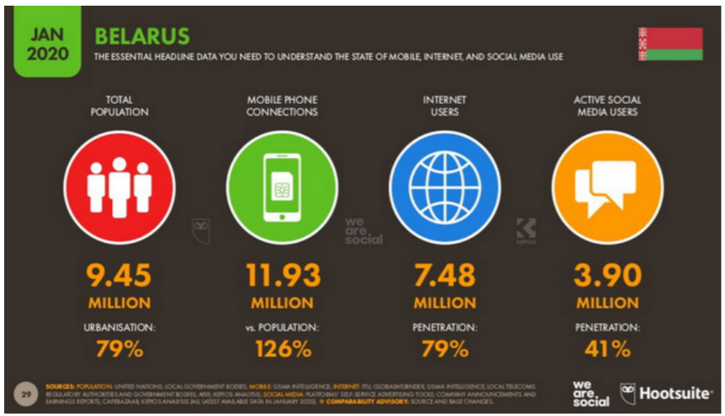

Рисунок 1.1 Основные показатели доступа к интернету в Беларуси

По результатам социологического исследования, белорусы всё чаще предпочитают интернет печатным СМИ (менее 28% людей читают газеты и журналы оффлайн). Под влиянием ряда технологических факторов и, прежде всего, растущей популярности интернета, в национальном медиа-пространстве происходят очень важные изменения. Для печатных СМИ это означает необходимость изменения приоритетов в развитии своих digital-продуктов, коммуникаций и рекламы. За последние полтора десятилетия потребление новостей сильно изменилось. Речь идёт о снижении роли печатной прессы, повышении интересов социальных сетей и видеоблогов. Цифровая трансформация средств массовой информации и растущее влияние социальных сетей открывают новые возможности.

На фоне прогрессирующей цифровизации СМИ, выделяют несколько типов классификации редакций (по исследованиям К. Майера, австрийских учёных («Newsroom convergence. A transnational comparison»), и украинской исследовательницы М. Женченко соответственно) [3, с. 176]:

1. По уровню интегрированности: интегрированная и кроссмедийная. Первый вариант характеризуется объединением печатной и онлайн редакции, контролирование методики подачи материала на разные платформы. Второй вариант предполагает обязательное разделение процесса создания материала в редакциях, и в то же время их взаимодействие под контролем руководства.
2. По уровню интегрированности: отдельные платформы, переходные медиа, полностью интегрированные медиа. Отдельные платформы функционируют как отдельные СМИ на протяжении всего рабочего процесса. Переходные медиа предполагают разные редакции, но одного куратора их деятельности. А полностью интегрированные медиа предполагают единую редакцию с единым руководством, которые создают контент для разных точек выхода.
3. По типу организационной модели работы редакции: модель «автономной редакции» и модель «конвергентной редакции».

Необходимо изучить понятие конвергентной (объединённой) редакции, так как это совсем новый и неизвестный вид производства контента. В основе работы такой редакции стоит обмен информацией и продуктом, но при этом обособленный друг от друга процесс разработки материала, редко – создание общего продукта под одним брендом.

Одним из немаловажных аспектов в создании такой редакции является «мультимедийный» круглый стол – Super Desk [26, с. 159]. Это условная точка соприкосновения людей, которые работают в одной организации над одним контентом. Тут проходят планёрки, «брейнштормы», раздаются задания (если в редакции один руководитель и для печатной версии, и для версии газеты в интернете), обсуждается единая концепция издания и планы на ближайшее будущее. Согласовывается контент-план, который смогут поддерживать все отделы. Примерную структуру такой редакции разрабатывала О. Молчанова (рисунок 1.2).

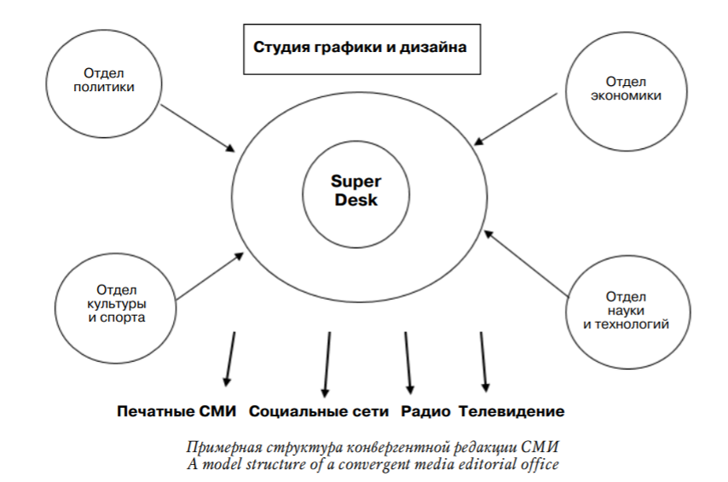

Рисунок 1.2 Примерная структура конвергентной редакции СМИ

Мы выделили несколько плюсов использования именно конвергентной редакции:

1. способность охватывать большую целевую аудиторию с ориентацией на целевой контент;
2. возможность более полно освещать любое событие с помощью разных форматов и разных площадок (в том числе ссылки на свои платформы с новостями в других форматах);
3. повышение качества материала путём более полного и всестороннего освещения.

Повсеместное соединение редакций требует адаптации профессии журналиста. Журналист в современном понимании – это универсальный сотрудник. Он понимает, что делать с контентом на всем пути его создания: от поиска темы до оптимизации под социальные сети. Немаловажным умением журналиста теперь стало и понимание самой выгодной формы подачи материала. Журналист знает, что лучше будет выпустить в качестве текста, а что пользователи смогут лучше воспринимать в формате видео. Как различить долгосрочный и краткосрочный контент и т.д. Кроме того, журналист должен уметь обращаться с техникой и вспомогающими программами: делать фото, монтировать видео- и аудиоконтент, взаимодействовать со СМИ, блогерами, рекламой и рекламодателями, понимать принципы дизайна.

Как правило, такой набор умений может позволить редакции сэкономить на штатных сотрудниках, но это не выгодно в долгосрочной перспективе, т. к. человек, который будет делать всё, будет быстрее уставать, а, следовательно, начнёт выполнять работу менее качественно. По этой причине журналист должен всё это уметь и понимать механизмы работы, чтобы делегировать задачу и компетентно следить за её выполнением, а в экстренном случае – сделать или переделать всё самому.

Приведём минимальный список сотрудников, которые должны быть в конвергентной редакции [26, с. 161]. Редактор-агрегатор (собирает новостную информацию для различных платформ); журналист (доставляет информацию в редакцию и/или занимается её аналитическим разбором); сео-специалист (специалист по продвижению контента); фото- и видеоредактор (отвечает за визуальный контент); специалист по социальным сетям (модерирует социальные сети, поддерживает активность пользователей, адаптирует готовый контент под форматы соцсети) и т. д.

Почему мы выделяем отдельно специалиста для работы в соцсетях? С середины 2000-х крупные СМИ в Беларуси и за рубежом начали создавать страницы в социальных сетях. Сейчас самые популярные социальные сети – это Instagram, «ВКонтакте», Facebook и Twitter. Согласно данным, которые были получены в результате опроса фонда «Общественное мнение» в 2015 году (более пяти лет назад), новостную информацию в социальных сетях получают 65 % пользователей. А на новостных веб-сайтах – всего две пятых от всей аудитории за сутки. Сейчас это количество, конечно, увеличилось. В 2017 году опрос ВЦИОМ выявил следующие данные: бумажные носители новостей читают чаще люди пенсионного возраста («за» ответило 84 % респондентов этой категории), а электронные носители – молодёжь.

В своей статье А. Пилейко указала основные различия между материалом для соцсетей, для печатного издания и для веб-сайта [24, с. 101]. Ниже мы приводим некоторые из них (рисунок 1.3).

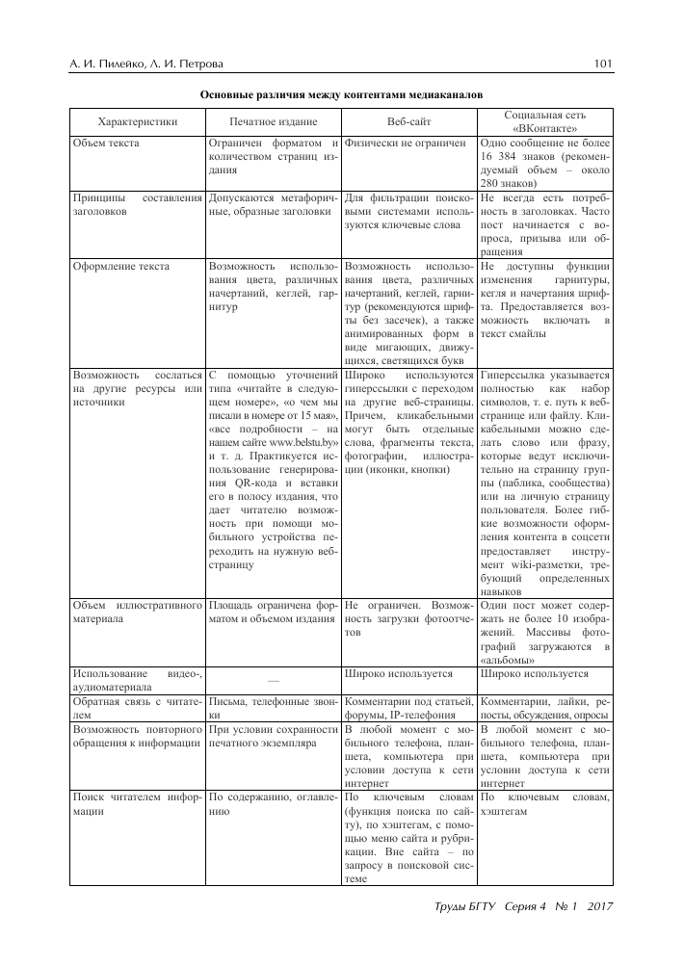

Рисунок 1.3 Основные различия между контентами медиаканалов

Современные печатные СМИ не только начинают и продолжают развиваться в интернете как издания, но и развивают связь с общественностью – это, в том числе, социальные сети. СМИ широко представлены в мессенджерах, социальных сетях, на блог-площадках. Для отдельных сегментов потребителей (к примеру, молодёжь до 31 года), это не просто показатель «продвинутости» и «удобности» СМИ, это буквально возможность следить за СМИ. Зачастую люди, которые потребляют информацию через интернет, пользуются специальными агрегаторами для создания индивидуальной ленты новостей, а не ищут в поисковике издание напрямую.

У оформления контента в соц. сетях есть определённый алгоритм, как и у контента в интернете в целом. Посты должны быть адаптированы для быстрого просмотра. Предложения должны быть короткими и понятными, лаконичными и информационными. Над текстом надо думать не только в отношении грамотности и актуальности, но и обращать внимание на оптимизацию материала. Если материал не оптимизирован для поисковой выдачи, то его увидит гораздо меньше людей (так, многие СМИ, которые существовали только на печатном носителе или только в качестве теле-программ, публикуя свой контент в интернете получают минимальный отклик – это происходит не потому что контент плохой или не подходит современным интернет-пользователям, а потому что страницы в интернете без сео-оптимизации реже показываются в поисковой выдаче).

Таким образом, конвергенция приводит к слиянию разобщённых форм контента. Изменяются требования к журналисту, редактору и создателю СМИ, изменились запросы потребителя и способы их удовлетворения. Разнообразились каналы передачи информации и стоимость готового контента. Кроме того, появился новый вид контента – интерактивный. Он возник из компиляции текстового, аудио- и визуального контента с помощью дополнительных технологий. Интерактивность породила новую модель коммуникаций с читателем: через его реакции, его персональный выбор и оценку предлагаемого контента. Благодаря интернету традиционные СМИ могут развиваться в новых направлениях, создавая мультимедийный контент. Главных отличий конвергентной журналистики от традиционной три [17]:

• инструментарий;

• новый подход к содержанию;

• новый подход к формированию редакции и распределению ролей.

* 1. Белорусская пресса в интернет-пространстве

По статистике Министерства информации, на 1 мая 2021 года в Беларуси 1615 печатных издания. Из них 432 государственные. Зарегистрированных сетевых изданий в Беларуси всего 36 (29 из них государственные), но в учёт статистики не идёт большинство СМИ и медиахолдингов, которые изначально были только в печатном варианте, а потом появились ещё и в интернете. Кроме того, на территории страны распространяется около 3 тыс. зарубежных печатных СМИ, более 80% из которых российские. Также есть данные, которые демонстрируют постепенную переориентацию журналистов на «цифру»: в 2019 году было зарегистрировано 39 печатных СМИ (12 – газет, 27 – журналов), а в 2020 году было зарегистрировано только 19 новых печатных СМИ (2 – газеты, 17 – журналов), что не указывает на прямой интерес к интернет-СМИ, но показывает определённый упадок интереса к печатным.

Согласно той же статистике, на 1 января 2021 года в Республике Беларусь зарегистрировано 132 государственных региональных печатных СМИ, 21 общенациональное издание.

По результатам исследований Центра социологических и политических исследований Белгосуниверситета, в 2020 году наиболее востребованным каналом получения информации по общественно-политической тематике является интернет (сайты, порталы) – 66,9%. Второе место занимает телевидение (53,1%); социальные сети и мессенджеры – 33,9% и 23,9% соответственно (рисунок 1.2.1). Позиции печатных СМИ значительно ниже. Следует отметить, что эта тенденция является общемировой.

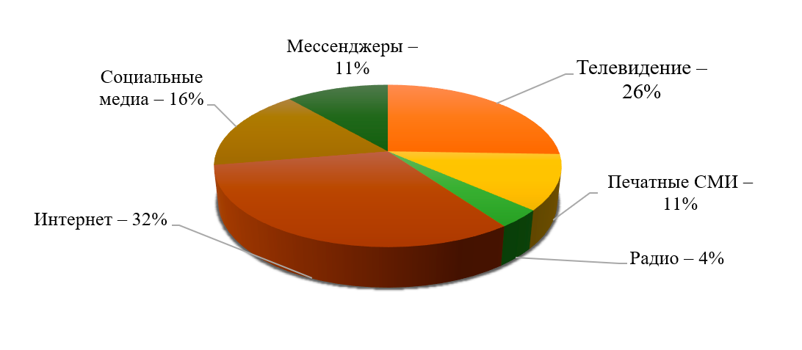

Рисунок 1.2.1 Информационное поле – 2020

Это же исследование показало, что печатные СМИ в наибольшей степени востребованы у аудитории в возрасте 60 лет и старше. Молодёжь же использует в качестве основного источника информации социальные сети и мессенджеры. По статистике института социологии НАН известно, что с разной степенью частоты, но газеты и журналы читают 84% населения. Каждый день к печатным СМИ обращается почти каждый пятый белорус (17,8%), несколько раз в неделю – почти каждый третий (28,2%). Один раз в неделю читают периодические издания 17,2% человек, каждый пятый читает печатные издания реже чем раз в неделю – 20% (рисунок 1.2.2).

[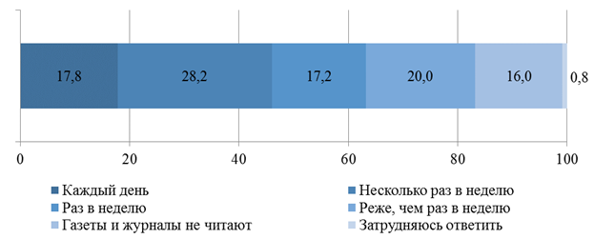](https://socio.bas-net.by/wp-content/uploads/2020/01/Bezymyannyj11.png)

Рисунок 1.2.2 Частота обращения к печатным СМИ (в %)

Самыми популярными печатными изданиями в стране являются «СБ. Беларусь сегодня» и «Аргументы и факты в Беларуси» (23,5% и 17,2% соответственно), Газету «Друг пенсионера» читают 10% опрошенных (рисунок 1.2.3).

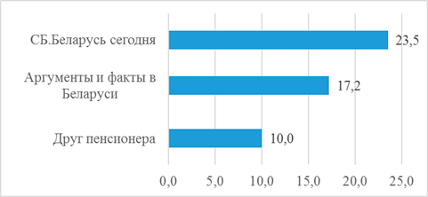

Рисунок 1.2.3 Наиболее популярные периодические издания (в %)

Рейтинг подписки на печатные СМИ в целом соответствует рейтингу популярности печатных газет и журналов. Получают периодические издания по подписке 49,5% респондентов. При этом каждый пятый из них выписывает газету «СБ. Беларусь сегодня». Подписываются на «Аргументы и факты в Беларуси» 13,8%, на газету «Друг пенсионера» – 12,5%.

Большинство респондентов (68,9%) предпочитает обращаться к изданиям республиканского масштаба – тем, которые распространяются на всей территории Беларуси. Вместе с этим, более половины респондентов (57,3%) читают районные газеты и журналы (такие, как «Бярэзинская панарама», «Гомельская праўда», «Вечерний Могилев» и др.). 11,9% опрошенных читают международные печатные издания (распространяемые на территории нескольких стран), ещё 5,5% респондентов – прессу зарубежных государств (издаваемые в других странах и не доступные к продаже на территории Беларуси).

Интернет становится все более распространённым источником получения информации для жителей Беларуси – таковым называют его от 60% до 74%. По данным официальной статистики, в 2018 году 79% населения Беларуси в возрасте от 6 до 72 лет (примерно 7,5 млн человек) пользовались интернетом, причём 62,6% выходили в Сеть ежедневно [1]. По данным исследования gemiusAudience, в январе 2020 года в Беларуси насчитывалось более пяти миллионов пользователей интернета в возрасте от 15 до 74 лет [15]. В списке самых посещаемых в Беларуси новостных ресурсов есть также сайт государственного информационного агентства БелТА.

Социальные сети входят в число самых популярных сайтов среди пользователей из Беларуси. Соцсети «ВКонтакте» и «Одноклассники» входят в пятёрку самых популярных сайтов у жителей страны. По оценке авторов доклада Digital 2020: Belarus, соцсетями пользуются 3,9 млн жителей страны.

Авторы отчёта Digital 2020 отмечают, что 92% пользователей социальных сетей в Беларуси заходят в них с мобильных устройств. Доля мобильного трафика на крупных медиаплощадках достигает 70-80%. В целом, по оценкам участников рынка, около 60% трафика в Беларуси приходится на мобильные устройства. Это связано с распространением и развитием технологий мобильной связи. Общее количество мобильных пользователей на январь 2020 года в Беларуси составляло 11,93 миллиона. Развитие мобильного интернета делает все более популярными среди белорусов мессенджеры, блогеров и социальные сети.

Рисунок 1.4 Информационное поле – 2020

Это говорит о том, что белорусов не просто не интересуют газеты – их и компьютеры уже мало интересуют. Теперь в приоритете мобильные версии изданий, быстрые ленты новостей и блогеры, за которыми можно наблюдать в мессенджерах с телефона [35]. Как видно из таблицы результатов исследования за октябрь 2020, общая компьютерная аудитория порталов превышает три миллиона человек в возрасте от 15 до 74 лет или только 1/4 белорусской компьютерной интернет-аудитории не посещала хотя бы раз в течение октября данные веб-сайты [15].

Что касается развития газет в интернете, существует две стратегии соответственно степени конвергенции печатного СМИ: аналог печатного СМИ или самостоятельное интернет-СМИ на базе печатного [10, с. 210].

А. Градюшко выделил три основные медиастратегии газет в интернете [5, с. 50]:

1. **digital-first** (сначала в цифровом формате) – благодаря этой модели редакция обращает внимание в первую очередь на создание, функционирование и продвижение сайта, а не традиционной газеты. Основной канал распространения новостей – интернет и различные площадки в интернете. Также оттуда приходит и основная прибыль СМИ. Как утверждает А. Градюшко, в Беларуси практически нет печатных СМИ, которые работали бы по такому принципу.

Особенности работы по такой стратегии развития:

* сайт – это многофункциональный портал для пользователей и журналистов;
* публикации в первую очередь размещаются на сайте, и только потом в газете. Часто при таком формате работы в газете отдают предпочтение крупным аналитическим жанрам;
* газета не выходит оффлайн в тех же тиражах, что и раньше – они постепенно сокращаются;
* развитие мобильных приложений и оптимизация под мобильные устройства;
* круглосуточная работа журналистов;
* представленность и активность издания в социальных медиа;

2. **рrint-first** (сначала в печатной версии) – эта модель развития наиболее широко представлена в Беларуси. При ней все действия направлены в первую очередь на создание и распространение бумажной версии СМИ, тогда как сайт и социальные медиа считаются чем-то второстепенным. Для этой стратегии характерны следующие особенности:

* на сайте преимущественно текстовые материалы, мультимедийные технологии не используются;
* на сайте мало уникального контента и низкая частотность обновления;
* в газете новости публикуются раньше, чем на сайте;
* слабая интеграция или отсутствие в социальных медиа;

3. **convergent-first** (сначала конвергенция) – как считает Градюшко, это наиболее распространённая стратегия, компиляция двух предыдущих стратегий. В Беларуси по типу такой модели работает информационное агентство БелТА. Такая стратегия имеет следующие особенности:

* портал с интерактивными элементами и материалами с мультимедиа;
* наполнение контентом круглосуточно;
* эксклюзивы для газетной версии;
* получение равнозначного дохода с обоих версий издания.

При анализе эффективности СМИ в интернете принято ориентироваться на следующие показатели:

1) качество контента;

2) среднее количество уникальных посетителей каждый день;

3) количество просмотренных страниц;

4) источник(и) трафика. Лояльность аудитории обозначается большой долей прямых заходов на сайт (с помощью закладок в браузере или через ввод адреса страницы в адресную строку), и с заходом на сайт через социальные сети;

5) глубиной просмотра. Оптимальная глубина просмотра новостных сайтов составляет от 2 до 3,5 страниц, которые просматриваются при каждом посещении;

6) длительность сессий на веб-странице. Хороший сайт задержит пользователя хотя бы на 2-4 минуты;

7) отказы. Это ситуация, в которой пользователи просматривают только одну страницу на сайте и тратят на неё не более 15-20 секунд. При хорошей статистике этот показатель не превышает 30-40%.

8) наличие аккаунта в социальной сети с лояльной аудиторией;

9) дизайн веб-страницы, адаптация к мобильным устройствам;

10) возможность монетизации цифрового контента.

Большинство белорусских газет в интернете последние 10 лет базирует стратегии развития в онлайн-формате на традиционной журналистике, не обращая внимания на показатели, указанные выше. Некоторые СМИ ориентируются на западные методы конвергентной журналистики. Самые крупные СМИ при конвергенции в интернет создали интернет-отделы, где журналисты часто работают посменно до поздней ночи. Таким образом, свежие новости публикуются на сайте постоянно. В газете при такой работе публикуются те же материалы, что и на сайте, но с более подробным анализом и комментариями специалистов [7, с. 17].

Белорусская печатная пресса всё ещё находится в поиске удобных форматов и моделей поведения в интернете. Нет единого правильного и наиболее выгодного способа перейти в интернет, поэтому каждое из них адаптируется по-своему. Кроме того, в науке до сих пор недостаточно широко рассмотрены такие актуальные вопросы, как использование соцсетей и социальных медиа в журналистской практике, как использовать аналитику работы сайта и новостных агрегаторов, работать на цитируемость и привлечение внимания. Пока что журналисты не понимают, как со стопроцентной вероятностью получить отдачу от материалов в интернете, в социальных сетях, на новостных агрегаторах. Мы рассмотрим несколько белорусских печатных изданий в интернете по показателям статистики Яндекс.

Одним из крупнейших белорусских СМИ является «СБ. Беларусь Сегодня». Эта газета выходит на физическом носителе тиражом более 400 тысяч экземпляров, а на портал газеты ежедневно заходят около 200 тысяч уникальных пользователей. В 2012 году в редакции было создано управление интернет-проектов [9, с. 523]. Сегодня журналисты «СБ» работают на сайте в несколько смен (это одна из самых популярных моделей работы в конвергентном СМИ сейчас). Ежедневно журналисты размещают несколько десятков новостей на сайте, в начале и в конце дня выкладывают тексты, которые были опубликованы в газете. Также у газеты было мобильное приложение, однако оно не пользовалось популярностью у пользователей и было удалено.

Осенью 2018 года российская аудитория на сайте составила 52,53%, белорусская – всего 38,58% [9]. Основной трафик на новостные сайты сегодня приходит с новостных агрегаторов «Яндекс.Новости» и «Яндекс.Дзен». В среднем, читатели проводят на сайте около минуты и посещают 1,5 страницы.

За 2020 год на сайте сетевого издания sb.by суммарно было зафиксировано более 72,8 млн. пользователей, что показывает рост на 6,1 процента по сравнению с 2019 годом (68,7 млн. пользователей). Среднесуточная посещаемость ресурса – порядка 199 тыс. пользователей (в 2019-м – 188 тыс., 2018-м – 106 тыс.), просмотрено 165,8 млн. страниц (в 2019-м – 145,6 млн., в 2018-м – 65 млн.).

Издательский дом активно продвигает аккаунты в социальных сетях. Суммарное количество подписчиков на 01.01.2021 составило 318,9 тыс. (на 01.01.2020 – 163 тыс.).

В лидерах по посещаемости среди сайтов государственных белорусских СМИ находитсяпортал БелТА www.belta.by. Количество уникальных посетителей информационного портала www.belta.by за период январь-декабрь 2020 г. в среднем в сутки более 167 тыс. За аналогичный период 2019 г. – 96 тыс. Прирост за год составил почти 74%. В 2020 г. на сайте просмотрено почти 192 млн. страниц (в 2019 г. – 139 млн.).

Информагентством велась работа и в социальных сетях и мессенджерах. Аккаунты БелТА зарегистрированы на сервисе микроблогов Twitter, в социальных сетях Facebook, «ВКонтакте», «Одноклассники», Instagram, в мессенджерах Viber и Telegram, а также платформе Яндекс Дзен.

Агентством ведётся постоянная работа над улучшением качества контента, вовлеченности аудитории и увеличения числа подписчиков. Так, в 2020 году суммарное количество подписчиков официальных аккаунтов БелТА (соцсети и мессенджеры) достигло 221,2 тыс. (в 2019 году – 173,5 тыс.). Прирост за год составил 47,7 тыс.

Если говорить про опыт региональной прессы, то редакторы небольших газет, как правило, делают упор на развитие в интернете: «Мы стараемся конкурировать с другими сайтами по скорости подачи новостей, – рассказывает главный редактор газеты «Гродзенская праўда» Лилия Новицкая [9, с. 524]. –Если материал вызвал много откликов читателей, журналист за него получит гонорар больше».

А главный редактор региональной газеты «Полымя» (Кореличский район) Инна Лейко говорит о том, что посещаемость их сайта растёт. Показатели по современным меркам вряд ли можно назвать поразительными (за семь лет с 50 до 1200 посетителей сайта в сутки). На их сайте работают все журналисты редакции. Читатели в большинстве приходят не за новостями, а за уникальными фотоснимками с региональных и городских мероприятий, а также зарисовками о простых людях из района. В небольших городах, где все друг друга знают, поднять количество просмотров на таких материалах проще, чем на общереспубликанских и мировых новостях.

Сайт «Аршанскай газеты» – один из первых сайтов регионального СМИ, кто не дублировал материалы оффлайн издания. Сайт обновляется каждый будний день [10, с. 213]. Этот ресурс предназначен для локальных городских новостей. Население Орши 116 тысяч человек, вместе с тем сайт посещает около 1000 человек каждый день. Несмотря на небольшое количество уникальных посетителей по сравнению с изданиями выше, глубина просмотра – две страницы, а время просмотра составляет более двух минут. Заголовки и тексты адаптируются для размещения в интернете. Однако ясно, что, несмотря на уникальный контент, трафик у сайта очень низкий. Проблема, как мы упоминали ранее, в том, что журналисты и редакторы не понимают основных принципов продвижения и оптимизации материалов, а на узкого специалиста у них не хватает средств бюджета. Самый популярный раздел на сайте – «Вакансии» (более 8000 просмотров за месячный период).

Если говорить о социальных медиа в белорусской журналистике, то доля переходов из соцсетей сравнительно невелика [6]. Переходы из социальных медиа дают около 9,5 % трафика, однако эта цифра относится далеко не ко всем печатным изданиям в интернете и куда больше относится к изначально веб-СМИ. В конвергентных печатных изданиях этот показатель от 1,5–2% (в таких изданиях, как «СБ. Беларусь сегодня», «АиФ»).

По мере развития прессы, представленной в социальных медиа, развиваются и подходы к позиционированию себя на данных площадках. Это может быть настроенная и автоматизированная публикация заголовков с сайта с прикреплённой ссылкой на полный материал (не пользуется большой популярностью у читателей, так как чтение новости в таком случае требует перехода на сторонний ресурс). Также наполнение соцсетей может быть задачей администратора. В этом случае он ведёт страницы и «очеловечивает» СМИ. Добавляет эмоциональную окраску новостям и взаимодействует с аудиторией.

Наиболее популярные новостные страницы в социальных медиа – страницы, которые ведут специально обученные люди (администраторы соцсетей, менеджеры социальных медиа – SMM-специалисты) [6]. Так как у белорусских СМИ почти всегда нет возможности сделать отдельную штатную единицу для такого специалиста и, как правило, социальные медиа у печатных изданий в интернете – это ретрансляция заголовков со ссылкой на материал, то количество посещений у таких страниц небольшое. Редко СМИ собирают лояльную аудиторию и 3-4% откликов от всех читателей (лайки и комментарии).

Государственные печатные СМИ Беларуси всё ещё нередко ставят на первое место печатный тираж, а не популярность и развитие в интернете.

**Выводы по главе 1.**

1. Дигитализация коренным образом изменила все сферы жизни населения, в том числе производство и распространение информации. Все действия индивида в обществе так или иначе завязаны на технологии: от покупок в магазине до досуга. В СМИ теперь должны работать универсальные журналисты, которые смогут не только поставить контент, но и заняться его продвижением. Под влиянием развития мультимедиа меняется система создания и распространения контента, необходимо уметь работать не только с текстом, но и с техникой, технологиями.
2. Белорусская пресса в интернете, как правило, представлена в форме издания, дублирующего печатное. Уникальные интернет-медиа распространены не так широко, как печатные СМИ, но гораздо лучше понимают принципы работы в сети и выходят в топы по посещаемости и глубине просмотра. Печатные же медиа в Беларуси сегодня всё ещё ищут подходы работы с интернетом, которые их бы устроили и принесли наилучший результат: большее количество постоянных читателей, доходы от разных площадок и т. д. Приоритетом для региональных, городских и республиканских СМИ может стать разработка модели функционирования в веб-среде, изучение работы с соцсетями, технологии оптимизации материалов, адаптация материалов под разные цифровые и печатные платформы, под текстовые, фото- и видео- форматы передачи информации.

ГЛАВА 2

Этапы формирования и Структура ИЗДАТЕЛЬСКОГО ДОМА «ЗВЯЗДА»

2.1 Газета «Звязда» как ведущее общественно-политическое издание Беларуси: эволюция содержания

Современные белорусские средства массовой информации обладают достаточным потенциалом воздействия на общественное сознание, однако не в одинаковой степени используют его [30]. Из ряда изданий отдельно выделяется газета «Звязда» в её положительном влиянии на процесс гуманизации общества. В этой функции газета может быть образцом для других изданий.

Национальная идея, которая основывается на ментальных ценностях национальной культуры, находит в газете «Звязда» соответствующее осмысление. Две ценности белорусов являются ключевыми концептами дискурса газеты: «родная земля – Беларусь» и «родной язык – белорусский».

Газета «Звязда» не просто старейшее белорусское издание на родном языке. «Звязда» – национальный бренд, по которому узнают Беларусь. Эта газета – зеркало вековой истории нашей родины [2, с. 25]. Надо отдать должное современной газете «Звязда» и за то, что она постоянно призывает осмыслить всю важность речевой культуры [30]. Газета определяет проблему культуры речи как вопрос жизни или смерти национальной культуры.

Газета государственная, республиканская, издаётся на белорусском языке. Учредители газеты – Совет Министров, Палата представителей и Совет Республики Национального собрания Республики Беларусь. Сейчас это массовое общественно-политическое издание. Газета выходит пять раз в неделю на четырёх страницах формата А2, а по субботам – на 16 полосах форматом А3. Тираж газеты достигает 40 тысяч экземпляров [32]. К сожалению, это не наивысшее количество экземпляров – в 1972 году оно составляло 100 тысяч экземпляров.

Сегодня «Звязда» – это также издательский дом и медиахолдинг, который состоит из 10 изданий и 11 приложений. Газета «Звязда» была создана в 1917 году и являлась наиболее значимым партийным органом большевиков в БССР.

«Звязда» стояла на революционных позициях и вела широкую агитацию и пропаганду среди рабочих. В начале деятельности газету нельзя было назвать белорусской и пропагандирующей белорусскую культуру, как это можно сказать сейчас, потому что, являясь органом Минского комитета РСДРП, она печаталась на русском языке, не ставила глобальных национальных вопросов. Однако газета выходила в Минске, содержала много материалов из местной жизни, и после Октябрьской революции постепенно превратилась в национальное издание. Редакция уже в 1925 г. постепенно начала переходить на белорусский язык. Это было требованием времени – после первого укрупнения БССР газеты в центре и на местах переводились на родной язык [13]. В 1927 году «Звязда» была переведена на белорусский язык и стала главным органом печати в системе советской белорусской прессы. Поначалу всего 20-70% материалов газеты было на белорусском языке.

В августе 1917 г. создаётся также издательство «Звязда». В большинстве оно выпускало большевистскую литературу, а после революции – работы Ленина, брошюры под рубрикой «библиотека пролетария». Здесь же печатались и газеты.

В редакционный коллектив первой газеты вошли известные деятели большевистского движения А. Мясников, В. Кнорин, М. Фрунзе, В. Фомин, К. Ландер и др. Первые месяцы выхода были достаточно сложными по причине преследования со стороны Временного правительства. В августе 1917 года по распоряжению военного министерства газета была закрыта. Её временно заменили газета «Молот» (с 15.09.1917 г. по 06.10.1917 г.) и «Буревестник» (с 08.10.1917 г. по 29.10.1917 г.). 1 ноября 1917 г. «Звезда» вновь вышла и больше свою деятельность не прекращала. Тираж восстановленного издания составлял 16 тысяч экземпляров, в 1918 году – 25 тысяч экземпляров.

В тяжёлые времена иностранной интервенции редакция «Звезды» не прекращала активной деятельности, несмотря на то, что издавать газету пришлось и в Смоленске (с февраля по ноябрь 1918 года, с октября 1919 года по август 1920 года), и в Вильнюсе (март-апрель 1919 года). Первой газета сообщила об освобождении Минска (в 1918 году от немцев и в 1920 году от белополяков). Напряженная борьба за установление власти, образование государства на территории Беларуси была представлена на страницах издания. Через некоторое время в газете были напечатаны такие государственные акты, как сообщение о создании БССР, Манифест Временного рабоче-крестьянского правительства БССР, Конституция БССР и др. [19, с. 80]

Время требовало создания регулярных газет и журналов для молодёжи, тем более что во время многочисленных войн юноши становились солдатами, и с ними необходимо было вести пропагандистскую и образовательную работу. Тогда была реализована идея выпуска молодёжных страниц в партийных газетах [31]. Первая такая страница «Звезда молодёжи» в конце марта 1920 года начала печататься в «Звяздзе».

Как мы уже упоминали ранее, «Звязду» 1920-х годов исследователи определяют как большевистскую газету пропагандистского типа [24]. В советское время все органы печати отводили себе роль учителя. В первых номерах газеты анализировались революционные события, объяснялись вопросы развития страны после революции, содержались материалы большевистских съездов, конференций и пленумов. Редакция оперативно информировала читателей о положении в стране, освещая события с позиции власти.

Несмотря на политический, агитационный характер «Звязды» 1920-х, в 1923 году на последней странице «Звязды» находились различные виды объявлений, разделённые по рубрикам [29, с. 162]. В рубрике «Отдел зрелищ», можно было встретить как объявление о продаже грибов, так и о том, что «в милицию требуется 20 лошадей». Позже там появились и объявления о премьерах в кинотеатре.

В 1920-х годах в белорусских газетах уделялось внимание различным видам искусства: литературе, театру и музыке. В «Звезде» раз в месяц появлялась полоса «Литература. Искусство. Наука» – там рассказывали о новинках театра, музыки и литературы. Иногда там публиковались статьи русских писателей и драматургов [29, с. 163]. Общественно-политические газеты не часто уделяли внимание искусству, что ставит «Звязду» в ранг газет, которые высоко ценили культуру.

В 1923 году коллектив газеты праздновал выход 1500 номера газеты. Как сообщалось в номере за 25 августа 1923 год, за 6 лет существования в «Звяздзе» было помещено 10,5 тысяч статей. Издание держало тесную связь с десятками внештатных авторов, которые являлись фактическими представителями редакции в регионах [13]. Вспомним фамилии отдельных внештатных распространителей «Звязды» середины 1920-х годов. Это Надежда Войцеховская, Александр Милошевский, Павел Олехнович, Иван Секач, Кузьма Кудрис, Ефросиния Шеремет, Антон Зорский, Михаил Красовский, Василий Савич и др.

Для помощи рабселькоровскому движению в 1925 году был создан журнал «Спутник селькора», который сначала издавался как бесплатное приложение к «Звяздзе». Только с апреля журнал стал самостоятельным изданием. Отметим, что редакция «Звязды» уже в 1922 г. создала «корреспондентское бюро» для региональных корреспондентов [33, с. 5].

От комментариев партийных директив в 1926 году «Звязда» переходила к публикации материалов о конкретных стройках и обращалась к работавшим там людям для стимулирования индустриализации. В периодике подробно отражались индустриальная революция и её ценность для Беларуси [31].

«Звязда» выходила ежедневно увеличенным форматом – на четырёх, а часто и на шести страницах. Первая страница содержала передовую статью. Последняя включала иностранную информацию и обязательно содержала материалы о событиях в Польше и Западной Беларуси. Вторая страница заполнялась материалами под общей рубрикой «По Советской Беларуси». Здесь много внимания уделялось деятельности партийных, комсомольских, профсоюзных организаций, советов всех уровней. Третья страница отводилась для рубрик «экономическое строительство», «хозяйство Беларуси» (промышленность, сельское хозяйство, финансы, кооперация и т.д.) [31]. Эти материалы продолжались и на четвёртой странице, где содержались различные объявления. Когда газета выходила на шести страницах, там печатались отчёты с партийных съездов и съездов Советов, пленумов или литературная страница.

Во второй половине 1920-х возникло массовое движение «За освоение передового опыта». Республиканские газеты раскрывали перед читателем секреты новых методов работы на производстве [31]. «Звязда» вела рубрику «Рабочая жизнь», которая фактически была превращена в информационную панораму индустриализации республики. Авторами материалов были рабочие.

В 1926 году «Звязда» систематически печатала отчёты с отраслевых конференций промысловиков республики [31]. В короткий срок социалистическая индустриализация стала основной темой периодической печати. В 1928 году газеты включились в коллективизацию самым непосредственным образом. В «Звяздзе» вместе с публикациями об успехах колхозного строительства печатались материалы о «уклонениях от линии партии».

В 1930-х на должности редактора газеты был Наум Михайлович Ленцнер. И если бы он не редактировал до этого произведения Л. Троцкого, позже высланного за пределы СССР, то его судьба могла сложиться иначе, без обвинения в участии в «контрреволюционной троцкистской террористической организации» и приговора к высшей мере наказания [12, с. 52]. В качестве главного редактора «Звязды» он работал со второй половины 1934 до января 1935 года, подписал примерно 180 номеров газеты.

Социально-культурный фактор пятилетнего плана предусматривал высокое развитие национальной культуры, литературы, науки и образования: ставилась задача достичь всеобщей грамотности населения [31]. В связи с этим в газете «Звязда» и других изданиях была введена рубрика «За что мы будем бороться».

В 1936 году в газетах была развёрнута чистка рядов от «окопавшихся врагов». «Звязда» печатала материалы под такими названиями: «Процесс над контрреволюционной и шпионско-диверсионной организацией, орудовавшей в Мозырском округе», «Враждебные дела в Суражском районе», «Очистить Горецкий район от врагов народа» и т.д.

В 1938 г. в республике выходило более 200 газет, в числе восьми республиканских была и «Звязда». В 1940 году в газете обсуждалась историческая необходимость и справедливость объединения белорусского народа в одной стране, говорилось о задачах советской власти и организации её органов в Западной Беларуси, проведении необходимых мероприятий по национализации заводов и фабрик, помещичьей земли и создания колхозов, совхозов и МТС.

23 июня 1941 год. Это было воскресенье, однако ЦК КП(б)Б обязал журналистов и полиграфистов выпустить внеочередные номера газеты «Звязда». Они и объявили о фашистском варварском нашествии, введении военного положения и мобилизации граждан советской страны в Красную Армию. Тогда же было принято решение выпускать «Звязду» в Гомеле.

Когда в конце августа 1941 г. сложилась явная угроза захвата Гомеля вражескими войсками, то для выпуска газет была оборудована типография в железнодорожном эшелоне для его действия в прифронтовой полосе по маршруту Щорс – Бахмач – Конотоп – Казань – Москва. Маршрут «эшелона-типографии» пролегал далеко за пределами Беларуси. Это создало почти непреодолимые трудности для выпуска и распространения «Звязды», её издание было приостановлено.

Большинство республиканских газет прекратило свой выход, когда в страну пришла война. «Звязда», например, вышла в Минске только 23 и 24 июня 1941 г. Это была уже военная газета по содержанию [32]. Номер за 23 июня вышел на двух страницах и открывался заявлением советского правительства о вероломном нападении фашистской Германии на Советский Союз. Были помещены директивы об объявлении военного положения, мобилизации военнообязанных в Красную Армию, переводе всех партийных, советских, общественных организаций, государственных и общественных учреждений, заводов и фабрик на работу по законам военного времени.

Второй военный номер «Звязды» кроме оперативной информации был наполнен поэтическими произведениями известных белорусских поэтов: Якуба Коласа, Петра Глебки, Антона Белевича. Газета «Звязда» своими первыми военными публикациями начинала эпоху талантливой военной публицистики и литературы. Это укрепляло влияние средств информации на население и поддерживало веру людей в скорое освобождение оккупированных территорий.

27 января 1943 года на лесной базе боевого отряда на Любанщине был напечатан первый номер обновлённой «Звязды» под руководством редактора М. Барашкова. Редакция «Звязды» расположилась на маленьком острове Зыслав среди Любанских болот.

Работа по обустройству редакции «между пустошей болот» шла день и ночь, и в итоге был напечатан первый «лесной» номер «Звязды». В газете была размещена передовая статья с призывом к всенародной борьбе против немецких захватчиков, сводка Советского Информбюро, статьи о боевой деятельности партизанских отрядов. В 1943 г. формат газеты был увеличен вдвое [32].

Для расширения пропагандистской работы среди молодёжи «Звязда» 31 января 1943 выпустила первый номер военной «Чырвонай змены». Её редактировал М. Барашков.

Последний номер подпольной «Звязды» вышел 1 июля 1944 года. «Искренний привет славным воинам 1, 2 и 3 Белорусских фронтов, несущим освобождение всему белорусскому народу от немецко-фашистских захватчиков» – писали там. В это время активизировалась подпольная агитация и пропаганда в наиболее крупных городах Беларуси.

До конца войны оставался ещё почти год. В освобождённом Минске сразу был налажен выпуск общенациональной газеты «Звязда». Всё больше возрастало количество материалов о послевоенной жизни населения и мирных преобразованиях в республике. Возникла необходимость расширения сети периодических изданий и площади республиканских газет. В августе 1944 года «Звязда» начала выходить на четырёх полосах увеличенным форматом, а также был возобновлён выпуск «Чырвонай змены».

От краткой фронтовой информации белорусские журналисты «Звязды» переходили к углублённому анализу причин и итогов Второй мировой войны. В «Звяздзе», начиная с 1945 года, постоянной была рубрика «Международное обозрение».

В 1945 году газета выходила как орган ЦК КП(б)Б, Совнаркома и Президиума Верховного Совета БССР. Анализ её содержания показывает, как происходила в газете эволюция информационного потока от войны к миру, от боевых действий на фронте до заботы о восстановлении разрушенного войной хозяйства республики. 1 января 1945 первая полоса «Звязды» была разделена на две части. Первая часть «Во имя нашей победы» аккумулировала огромные достижения Красной Армии, а вторая часть начиналась с информации «от Советского Информбюро», где подробно говорилось о событиях на фронтах Второй мировой войны и об операциях Красной Армии и армий союзников в Европе.

Владимир Казачёнок, который в годы Великой Отечественной войны участвовал в выпуске подпольной «Звязды», в послевоенное время был одним из претендентов на редакторство в газете [20, с. 27]. По воспоминаниям подпольщиков, Владимир Степанович делал многое ради того, чтобы издание увидело свет. Другие, называя Казачёнка гостем подполья, вообще оспаривали его причастность к военной «Звяздзе». Однако экспертиза газетных номеров, проведённая специальной комиссией после победы, подтвердила обратное. Владимиру Казаченку посчастливилось больше, чем многим его коллегам по изданию подпольной «Звязды». Пережив войну, он работал в Белорусском государственном издательстве Академии наук БССР.

Как в 1936, так и в 1949 году каждый номер «Звязды» печатал приветы Сталину от советских людей – «письма Сталину».

Периодические издания совершенствовали свой внешний вид, начали печатать фотографии, помещать изображения и карикатуры, объявления о кинофильмах. Например, «Звязда» выходила ежедневно большим форматом на четырёх полосах, тиражом более 80 тысяч экземпляров. Вокруг редакции были объединены лучшие публицистические силы республики, очень часто на её страницах печатались известные российские авторы. Например, 1 января 1950 года в «Звяздзе» с очерком выступил известный писатель Л. Леонов, А. Русак – с новогодним поздравлением, М. Вишневский напечатал статью «Здесь будет сад». Известные авторы поздравляли общество республики с 1 мая. В «Звяздзе» выступили со статьями Я. Колас, Т. Ходкевич, М. Танк, К. Киреенко.

После войны продолжалась практика тесной связи редакций с рабселькорами. «Звязда» 1 февраля 1950 года писала [32], что «рабселькоры – это передовые советские люди, стахановцы промышленности и сельского хозяйства, инженеры, агрономы, учителя, партийные и советские работники». В 1954 году в редакции республиканской газеты «Звязда» были введены штатные единицы специальных корреспондентов для работы в областях.

В «Звяздзе» к 1 января 1963 года выступили известные белорусские писатели К. Крапива, П. Глебко, И. Шамякин, которые отмечали заметные успехи в социально-экономическом и культурном развитии советского общества и выражали надежду на дальнейшее стремительное развитие белорусского народа.

В 1960-х каждая республиканская газета имела специфическую структуру обработки информации. В газете «Звязда» в это время были образованы следующие отделы: партийной жизни, пропаганды и международной жизни, советского строительства и информации, промышленности и транспорта, сельского хозяйства, науки и школ, литературы и искусства, прессы и корреспондентской сети, писем, иллюстраций. Кроме того, редакция имела свои корреспондентские пункты в пяти областях республики.

В 1965 году газета «Звязда» была награждена орденом Отечественной войны первой степени за большие заслуги в деле мобилизации белорусского народа на борьбу с фашизмом, а в 1967 году коллектив редакции отмечен орденом Трудового Красного Знамени (за активное участие в социалистическом строительстве и отражении трудового героизма граждан Беларуси). Тогда «Звязда» выходила тиражом более 300 тыс. экземпляров.

С 1973 по 1986 главным редактором «Звязды» был Аркадий Афанасьевич Толстик [36, с. 205]. Стоит отдельно подчеркнуть, дисциплина в редакции не противостояла творчеству, которое происходило, тем не менее, в довольно жёстких рамках газетного производства.

В 1997 году газета «Звязда» уточнила свою нумерацию: «редакция восстанавливает историческую справедливость и преемственность и с сегодняшнего дня добавляет к общему количеству номеров со дня основания «Звязды» четыре номера, вышедшие в подполье» [27, с. 151]. Издание газеты в партизанской зоне продолжило общую нумерацию после прекращения выпуска газеты: 13 августа 1941 года – №7071, 27 января 1943 года – № 7072. в партизанской зоне вышло 105 номеров «Звязды». С 1997 года редакция «Звязды» выпускает приложение «Чырвоная змена» для молодёжи Республики.

Что касается оформления издания, то он за 100 лет практически не менялся. Крупный формат, строгая вёрстка в восемь колонок и постановочные фотоснимки были отличительными признаками издания советского периода [37, с. 209]. В 1990-х, когда с помощью технологий стало реально быстрее выпускать газету и интереснее её оформлять, наметилась тенденция к уменьшению полосы и изменению типографического языка. Таким образом, в 2000-х номер открывали 4-6 публикаций, акцентами выступали фотоиллюстрации и контрастные шрифты для заголовков. [37, с. 209].

Таким образом, «Звязда» была передовым изданием Советского Союза. Она одной из первых создала и развила рабселькоровское движение. Кроме того, газета выпускалась подпольно во время войны, тем самым поддерживала патриотический дух советского народа. «Звязда» – одно из немногих советских изданий, которое выпускало материалы об искусстве (кинокритике, литературе, театре, музыке и т. д.) В этой газете публиковалось огромное количество ведущих поэтов и писателей Беларуси, что также относит «Звязду» к истокам становления белорусской литературы. Это издание – одно из немногих изданий на белорусском языке в советской Беларуси, благодаря которому удалось сохранить белорусскую культуру.

2.2 Структура издательского дома «Звязда»

С целью объединения белорусских изданий, 1 ноября 2012 года был создан издательский дом «Звязда», куда в разное время вошли еженедельные газеты «Лiтаратура i мастацтва», «Голас Радзімы», журналы «Полымя», «Вожык», «Маладосць», «Нёман», «Алеся», «Родная прырода», «Беларусь. Belarus» [16].

Одно из приложений к «Звяздзе», которое имеет такую же богатую историю и которое стоит выделить, является «Чырвоная змена». Это транслятор государственной молодёжной политики. Лейтмотив всех материалов приложения – мы живём в стране больших возможностей и молодые, инициативные, неравнодушные, образованные люди всегда займут достойное место в обществе.

С 1921 года «Чырвоная змена» была самостоятельной белорусской комсомольской газетой. Первый номер газеты вышел 21 апреля. Она была формата А3 и тиражом в 3000 экземпляров. Постепенно тираж увеличивался (только за 1924 года он возрос от 3,5 тысяч до 10, в конце 1930-х годов составлял 35 тысяч экземпляров). Объем издания колебался от четырёх до шести полос. В начале это был еженедельник. С 1925 года газета перешла на трёхкратный выпуск, начала печататься на белорусском языке (с № 18) [18]. Простой дизайн, отсутствие фотографий (они начинают появляться в конце 1930-х). Много внимания уделялось новостям из-за рубежа. Редакция газеты постоянно работала с творческой молодёжью, регулярно выпускала литературную страницу, печатала художественные произведения, давала советы начинающим авторам. В «ЧЗ» содержалось немало учебно-просветительских материалов [18]. «Чырвонка» имела специальные рубрики для критики и сатиры: «Смех и юмор», «Комсомольская метёлка». В фельетонах, сатирических рассказах, анекдотах высмеивали лентяев, пьяниц, недобросовестных комсомольцев. Как и «Звязда», редакция имела большой штат рабселькоров. Вопросы и ответы печатались в рубрике «Почтовая коробка».

Более 80 лет читатели регулярно получали «Чырвоную змену». Даже в годы Великой Отечественной войны нашлись возможности, чтобы выходила газета для молодёжи (с 1943 г. издание «Чырвонай змены» осуществлялось в зоне партизанских соединений в Любанском районе). С 2002 г. самостоятельная газета для молодёжи «Чырвоная змена» перестала существовать. Сейчас она является дополнением к «Звяздзе». Печатается не регулярно, объем составляет где-то около двух полос формата А2 или А3 [31]. Тираж около 30 тысяч экземпляров (это тираж газеты «Звязда»).

В 2020 году «Звязда» продолжает выпускать также уникальный проект о стране, рассчитанный как на зарубежную, так и на отечественную читательскую аудиторию – **журнал «Беларусь.Belarus».** В 2020 году он издавался один раз в месяц общим тиражом 1671 экземпляров на трёх языках: белорусском, английском, китайском. Этот журнал один из старейших в Беларуси – ему более 90 лет, он вышел впервые в январе 1930 года. Тогда журнал назывался «Красная Беларусь». В нём можно было встретить тексты таких авторов, как Якуб Колас, Янка Брыль, Максим Танк, Иван Мележ. В силу разных исторических причин выход журнала остановился 11 лет. Но уже в 1944-м он снова ворвался в публицистику обновлённой версией как журнал «Беларусь». Активно поднимает разные темы и сегодня. В поле зрения – политика, экономика, культура. Общественно-политический журнал входит в состав издательского дома «Звязда» с 2018 года. Успешно работает с газетой «Голас Раздзімы» в творческом тандеме. В конце прошлого – начале этого века журнал начал выходить как на белорусском языке, так и в русскоязычном варианте. Чуть позже «Беларусь.Belarus» начал выходить как на белорусском языке, так и в иноязычных версиях: английском, польском, испанском, немецком. Но с июля 2018-го журнал «Беларусь.Belarus» выходит в трёх вариантах: на белорусском, английском и китайском языках.

**«Голас Раздімы»** – информационно-просветительная газета для белорусов за рубежом. Издаётся с 6 апреля 1955 года в Минске на белорусском языке еженедельно. До января 1960 года называлась «За возвращение на родину».

Основана Советским комитетом «За возвращение на родину» для пропаганды советского образа жизни среди белорусских эмигрантов. С середины 1970-х годов освещала жизнь белорусов, включая эмиграцию. С середины 1990-х годов – единственное белорусское издание, которое распространяется среди национальной диаспоры и в среде зарубежных белорусов.

Информирует о новостях общественно-культурной жизни Беларуси. Публикует много материалов по истории страны, освещает жизнь белорусов в дальнем и ближнем зарубежье. До 1993 года также издавалась «Бібліятэчка газеты «Голас Радзімы». Издано более 150 книг и брошюр. До 2018 года являлась дополнением к газете «Советская Белоруссия».

**«Літаратура і мастацтва»** – белорусская еженедельная литературная газета. Основана в 1932 году. Публикуется в Минске один раз в неделю по пятницам на белорусском языке на 16 страницах (в 1957-1970 годах издавалась дважды в неделю). В Великую Отечественную войну не выходила. Издание возобновлено в апреле 1945 года.

Свои первые произведения на страницах «ЛіМ» публиковали Иван Мележ, Иван Шамякин, Василий Быков, Владимир Короткевич, Евгения Янищиц, Алесь Рязанов, Алесь Письменков, Николай Арочко и другие известные белорусские писатели и поэты.

В настоящее время учредителями издания являются Министерство информации Республики Беларусь, ОО «Союз писателей Беларуси», РИУ «Издательский дом «Звязда»». Тираж около одной тысячи экземпляров.

Штат редакции состоит из отделов информации, публицистики, критики, прозы и поэзии, музыки. С 2010 года издаётся приложение «Книжный мир» (выходит на белорусском и русском языках). В газете периодически появляется рубрика «Соотечественники в мире», знакомящая читателей с белорусскими диаспорами дальнего и ближнего зарубежья, в первую очередь в России.

Одни из самых известных главных редакторов журнала Аркадий Кулешов (1945-1946), Василий Витка (1951-1957), Алесь Жук (1980-1986), Владимир Некляев (1997-1999), Виктор Шнип (2002-2003).

**«Алеся»** – белорусский журнал для женщин. Выпускается с ноября 1924 года в Минске. В 1924-1931 годах назывался «Беларуская работніца і Сялянка», в 1931-1941 – «Работніца і калгасніца Беларусі», в 1946-1994 – «Работніца і сялянка». С 1995 года называется «Алеся».

С 1 октября 2014 года ежемесячный журнал «Алеся» издаётся в «Звяздзе». Издаётся ежемесячно на 48 страницах на белорусском и русском языках.

**«Вожык»** – белорусский литературно-художественный иллюстрированный журнал сатиры и юмора. Издаётся ежемесячно в Минске на белорусском языке. Начал выходить в июле 1941 года как агитационный плакат, орган ЦК КП(б)Б, под названием «Раздавим фашистскую гадину». С марта 1942 года стал газетой-плакатом.

С августа 1945 года издаётся в Минске как журнал сатиры и юмора «Вожык». До 1958 года печатался на 8, затем на 12 страницах с цветными иллюстрациями. С октября 2009 года по октябрь 2011 года выходил как альманах, с января 2012 года снова как журнал сатиры и юмора. Печатает фельетоны, памфлеты, стихи, рассказы, пьесы, юморески, каламбуры, афоризмы, анекдоты, переводы сатирических и юмористических произведений и др. Издаётся «Бібліятэчка «Вожыка» – литературное дополнение к журналу.

Самыми известными главными редакторами «Вожыка» являются Кондрат Крапива (1943-1947), Владимир Корбан (1967-1971), Алесь Письменков (2002-2004).

**«Маладосць»** – ежемесячный литературно-художественный и общественно-политический иллюстрированный журнал. Журнал публикует прозу, поэзию, публицистику, критические и литературные статьи, рецензии и переводы. Тираж около 2,2 тысяч экземпляров.

Издаётся с апреля 1953 года на белорусском языке в Минске. Вышло более 720 номеров. В 2002-2012 годах входил в состав редакционно-издательского учреждения «Литература и искусство». Теперь в составе редакционно-издательского учреждения «Издательский дом «Звязда».

С 1988 года до начала 2000-х издавалась серия «Бібліятэчка часопіса «Маладосць» (12 книг в год), в которой вышли дебютные книги ряда белорусских писателей. Серия возобновлена в 2013 году. С 2012 до 2015 года под обложкой «Маладосці» также выходил белорусскоязычный журнал для подростков «Берёзка».

Одни из самых известных главных редакторов журнала – Пимен Панченко (1958-1966), Геннадий Буравкин (1972-1978), Василий Зуёнок (1978-1982), Раиса Боровикова (2002-2011). В журнале работали Янка Брыль, Михаил Стрельцов, Александр Жук, Александр Бадак.

Существуют постоянные рубрики поэзии, прозы, переводов, критики. Появились новые разделы «Возвращение», Cathedra, «Истфакт». В 70-80-е годы XX века в «Маладосці» были цветные вкладки, посвящённые белорусской живописи.

В разное время в журнале публиковались Якуб Колас, Петр Бровко, Аркадий Кулешов, Янка Мавр, Иван Мележ, Иван Шамякин, Василий Быков, Владимир Короткевич, Иван Чигринов, Янка Брыль.

**«Нёман»** – ежемесячный русскоязычный литературно-художественный и общественно-публицистический журнал. Издаётся в Минске с периодичностью раз в два месяца. Преемник альманаха «Советская Отчизна» (1945-1951; в 1945-1946 «Отчизна») Тираж в советское время превышал 100 000 экземпляров (1974).

Основные разделы журнала – проза, поэзия, публицистика, история, культура, этнография, литературная критика, записки, воспоминания, документы.

Известнейшие редакторы журнала – это Иван Шамякин (1952-1953), Пимен Панченко (1954-1958), Андрей Макаёнок (1966-1977), Алесь Жук (1997-2002), Алесь Бадак (2009-2014).

**«Полымя»** – ежемесячный литературно-художественный и общественно-политический журнал. Журнал публикует прозу, поэзию, публицистику, критические и литературные статьи, рецензии и переводы. Награждён орденом «Знак Почёта».

Издаётся с декабря 1922 года на белорусском языке в Минске. Вышло более 1015 номеров. У истоков создания стояли Якуб Колас и Янка Купала. Вокруг журнала объединились белорусские писатели, которые в 1927 году образовали литературную организацию «Полымя» (Я. Купала, Я. Колас, А. Гурло, Т. Гартный). Редакция привлекала к сотрудничеству также участников литературных организаций «Молодняк» и «Узвышша». Начиная с 1934 года «Полымя» – орган Союза писателей Белорусской ССР.

Первые десять лет (до 1932 года) журналом руководила редакционная коллегия, в состав которой входили Тишка Гартный, Змитрок Бядуля, Всеволод Игнатовский, Вольф Нодель. В 1932 году первым редактором был назначен Платон Головач и журнал начал называться «Полымя рэвалюцыі». В 1933 году редактором издания стал Михаил Лыньков. В годы Великой Отечественной войны журнал не выходил. Восстановлен в январе 1945 года под своим современным названием.

В 2002-2012 годах входил в состав редакционно-издательского учреждения «Літаратура і мастацтва».

В числе главных редакторов журнала Пётр Бровко (1945-1948), Максим Танк (1948-1967), Алесь Бадак (с 2014 года).

В журнале работали Кандрат Крапива, Василь Витка, Иван Мележ, Янка Брыль, Иван Чигринов, Михаил Стрельцов, Рыгор Бородулин.

Существуют постоянные рубрики поэзии, прозы, переводов, литературоведения и др.

В послевоенные годы в журнале были опубликованы практически все крупные произведения белорусской прозы. В журнале в разное время публиковались Якуб Колас, Янка Купала, Тишка Гартный, Кузьма Чорный, Аркадий Кулешов, Кандрат Крапива, Максим Танк, Иван Мележ, Иван Шамякин, Василий Быков, Владимир Короткевич, Иван Чигринов, Янка Брыль, Василь Витка.

**«Родная прырода»** – общественно-политический, научно-популярный иллюстрированный журнал. Издаётся с 1972 года в Минске на белорусском и русском языках раз в месяц. До 1977 года был информационно-методическим бюллетенем. Освещает вопросы охраны природы, взаимоотношений человека и окружающей среды, информирует население о выполнении государственных экологических программ, имеет прочные традиции экологического воспитания и образования читателей. Печатает материалы о живописных уголках Беларуси, раскрывает многие секреты природы, содержит стихи, новеллы, рассказы на природную тематику.

Издательством «Звязда» также активно выпускаются книги, в том числе на белорусском языке. В 2020 году, по данным статистического учёта Министерства информации, им выпущено488 наименований книг и брошюр(без учёта электронных изданий) тиражом 1,73 миллиона экземпляров**.**

**Выводы по главе 2.**

1. У истоков развития национальной белорусской печати стояла газета «Звязда», которая на протяжении всей своей истории пользовались доверием читателей, являясь национальной по концепции и народной по содержанию [24]. Это издание стало одним из значимых событий в истории белорусской печати и оказало большое влияние на её дальнейшее развитие в нашей республике. И сегодня она является индикатором, который оперативно реагирует на все явления и события современной белорусской жизни и несёт информацию на родном языке.
2. Сегодня «Звязда» занимает первое место по времени своего выхода (в этом она уступила только газете «Виленский вестник»). Спустя столетие издание не потеряло своей актуальности, оставаясь в центре общественно-политической и культурной жизни нашей страны, формируя стратегию национального развития Беларуси [19, с. 80].
3. В современных условиях издание трансформировалось в особую информационную структуру Издательский дом «Звязда», в задачи которого входит объединить литературные и новостные белорусскоязычные издания под одним брендом, печатать литературу на белорусском языке (что приобщает население к национальным ценностям). Кроме газеты «Звязда» в издательский дом «Звязда» в разное время вошли такие печатные издания, как газеты «Лiтаратура i мастацтва», «Голас Радзімы» и журналы «Полымя», «Вожык», «Маладосць», «Нёман», «Алеся», «Родная прырода», «Беларусь. Belarus».

ГЛАВА 3

Издания «Звязды» в интернет-среде: сравнительный анализ

3.1 Дизайн и функциональность изданий в интернете

Дизайн издания – первое, что увидит читатель. Если визуально обложка или, в случае с интернет-средой, главная страница сайта не привлекается внимание цветовыми акцентами, расположением виджетов, кнопок, картинок и т. д. В интернете есть такое понятие как веб-дизайн – разработка и оформление объектов в Сети, призванные создать общую эстетику страницы и придать ей необходимые свойства. Дизайн не должен быть сложным, а, наоборот, должен быть простым, интуитивно понятным любому пользователю. Считается, что больше трёх цветов в оформлении сайта использовать не стоит.

Если говорить о функциональности сайта, его свойствах, то очень важно, чтобы все функции сайта работали, были актуальны и изменялись вместе с задачами веб-страницы. Кроме того, опять же, важно, чтобы было понятно, как работает сайт и какой результат получит пользователь при выполнении определённых действий. В связи с этим разработчики сайтов обязаны их тестировать и сопровождать какое-то время после создания.

В первую очередь анализа заслуживает само **издание «Звязда»**. В отличие от остальных газет и журналов, представленных в сети, у «Звязды» есть социальные сети. «Звязда» в социальные медиа вышла в 2013 году: первым был создан аккаунт в Twitter, затем в остальных [34]. На 8 ноября 2016 года по количеству подписчиков первую позицию занимает аккаунт издания в Twitter – 1297. В 2017 году газета «Звязда» имела группы в Facebook, «ВКонтакте», Twitter, «Одноклассниках» и YouTube [22, с. 87]. В 2021 у неё также есть и страница в Instagram. Как и в 2012 году, так и в 2017, и в 2021 году аккаунты не пользуются популярностью среди читателей, но и не обновляются достаточно часто, чтобы выходить в топ. В июне 2017 года у газеты больше всего читателей насчитывалось также в Twitter (1461 подписчик), в 2021 больше всего подписчиков «ВКонтакте» – 1790, в Twitter – 1171.

Во всех соцсетях у «Звязды» практически нет обратной реакции от пользователей на посты (или она очень редкая и не соотносится с числом подписчиков) и регулярных обновлений. Посты выходят несколько раз в неделю, иногда несколько раз в месяц. Читатели крайне редко комментируют публикации и делятся ими с друзьями [22, с. 88]. Почти полное отсутствие читательской активности является результатом низкой вовлеченности: посты повторяют заголовки статей, контент в разных социальных сетях идентичный, в том числе иллюстрации к постам. Иногда (например, в Twitter) иллюстраций к постам вообще нет, только несколько вводных слов и ссылка на материал на сайте. Ниже представлена сравнительная таблица количества подписчиков в соцсетях «Звязды» за несколько лет (таблица 3.1).

Таблица 3.1 Количество подписчиков в социальных сетях «Звязды» в 2016, 2017 и 2021 годах

|  |  |  |  |  |  |  |
| --- | --- | --- | --- | --- | --- | --- |
| **Год** | **Facebook** | **«ВКонтакте»** | **Twitter** | **«Одноклассники»** | **YouTube** | **Instagram** |
| **2016** | 1161 | 699 | 1297 | 400 | - | - |
| **2017** | 1250 | 920 | 1461 | 405 | 31 | - |
| **2021** | 1777 | 1790 | 1171 | 795 | 112 | 520 |

Как видно из таблицы, количество подписчиков в большинстве соцсетей выросло. Только в Twitter их стало в 2021 году меньше на 290, чем в 2017. В целом, такой маленький рост подписчиков за пять лет – это явный признак того, что соцсетями не занимаются и ведут «для галочки».

Сервис веб-аналитики SimilarWeb сообщает, что в среднем за последние полгода сайт получал примерно 300 000 читателей за месяц, что некоторые сайты новостей набирают за день. За сутки же в среднем на zviazda.by (по данным Яндекс.Метрики за неделю с 19 до 25 апреля 2021 года) на сайте от 5 до 12 тысяч посетителей. Согласно сервису SimilarWeb, за апрель 2021 года социальные сети принесли сайту газеты 1,25% трафика. Большая часть из него – переходы из Одноклассников (38,17%), и из «Вконтакте» (31,62%), меньше всего переходов из Twitter – 9,80%.

Большая часть пользователей переходит на сайт напрямую, не используя поисковые системы или социальные сети, что значит, что издание не ищут – это постоянные читатели, работники холдинга, журналисты других изданий. Новых пользователей сайт не привлекает, иначе было бы больше переходов из социальных сетей, поисковых систем и новостных агрегаторов.

Группа газеты «Звязда» в социальной сети «ВКонтакте» обновляется очень редко: один пост раз в день или раз в несколько дней. Каждый пост в социальной сети представлен в виде ссылки на материал на сайте и, как правило, лида публикации или его части.

Огромное количество картинок, которые публикует «Звязда» в дополнение к каждой ссылке на материал, сделаны в фоторедакторе в одном стиле. Но на них зачастую очень много достаточно мелкого текста. Его может быть удобно читать с мобильного устройства, но с компьютера их изучать неудобно.

Редакция газеты не использует возможности платформы: не публикует статьи «ВКонтакте», не добавляет видео к постам, не делает гиперссылки, опросы. Кроме того, популярные в этой сети мемы на этой площадке практически отсутствуют, что связано с серьёзным статусом издания, но значительно уменьшает вероятность притока новой, молодой аудитории.

Таким образом, на основании первичного анализа страницы газеты «Звязда» в социальной сети «ВКонтакте» можно сделать выводы, что специалисты по SMM должны более внимательно отнестись к описанию ссылок на публикации [34], сделать анонсы более простыми и лаконичными, а не транслировать лиды или их части с сайта и из газеты. При этом важно акцентировать внимание на опросах, конкурсах и так далее, чтобы увеличить количество лайков, комментариев и в целом создать активность как пользователей, так и редакторов на странице. Проблема, на наш взгляд, состоит в излишнем консерватизме – в интернет-среде всегда востребованы эксперименты, идеи, креатив, юмор [11, с. 46]. Современные медиа работают в интерактивном медиапространстве, где повестку дня задаёт не журналист, а аудитория. Поиск новых форм и методов работы с ней, продвижение контента в социальных сетях и мессенджерах задают новый темп развития медиасферы.

Можно сделать вывод, что потенциал социальных медиа республиканское издание «Звязда» всё ещё использует недостаточно продуктивно [22, с. 87]. Возможно, в условиях недостатка специалистов по социальному медиамаркетингу, стоит отказаться от большого количества аккаунтов в социальных сетях и сконцентрировать внимание на одном-двух более продуктивных. Например, для газеты «Звязда» такими могут стать «ВКонтакте» и «Одноклассники».

В интернете представлены все издания, которые выпускает «Звязда». Они включают в себя 9 самостоятельных изданий («Лiтаратура i мастацтва», «Голас Радзімы», «Полымя», «Вожык», «Маладосць», «Нёман», «Алеся», «Родная прырода», «Беларусь. Belarus») и 11 приложений, в которые входит знаменитая «Чырвоная змена». При переходе на 6 из 10 изданий («Лiтаратура i мастацтва», «Вожык», «Маладосць», «Нёман», «Алеся»). С главной страницы сайта zviazda.by предлагается посетить старую версию сайта, но она недоступна. Открывается либо современная версия (в журнале «Вожык»), либо ошибка (во всех остальных изданиях, рис. 3.1).

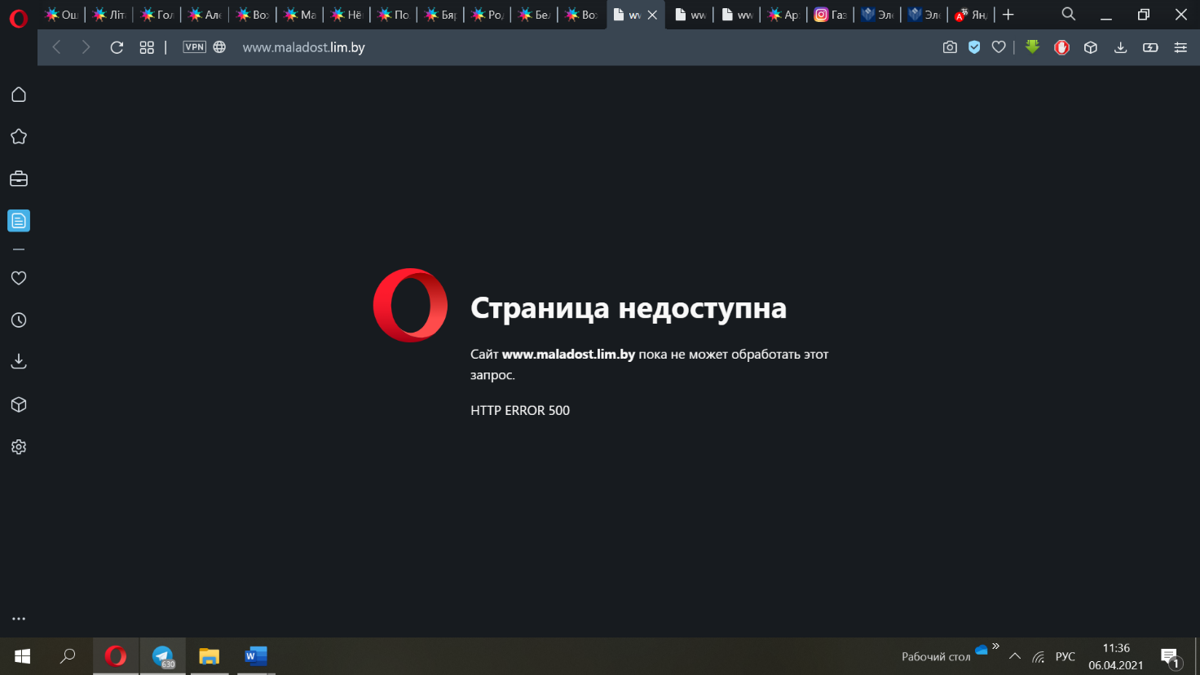

Рисунок 3.1 «Старая версия сайта» для журнала «Маладосць»

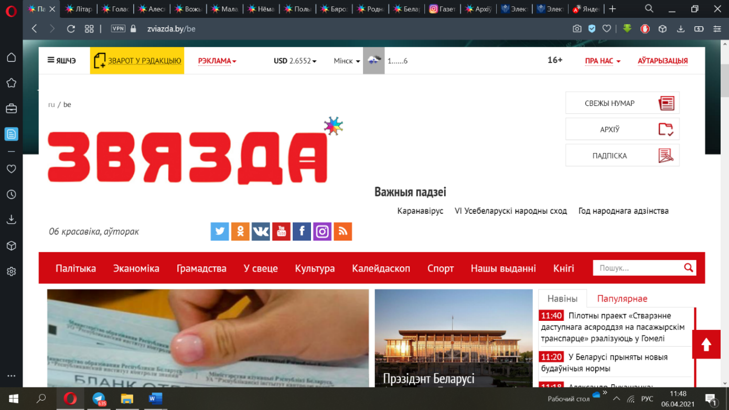Вёрстка всех изданий в интернете представлена по шаблону главной страницы, издания «Звязды» (рис. 3.2). Отличия – наличие или отсутствие кнопок переходов на социальные сети (присутствуют только у самой «Звязды» и у журнала «Вожык»), названия рубрик и некоторые виджеты по типу «читайте в следующем номере».

Рисунок 3.2 Портал издательского дома «Звязда»

Дизайн страниц для новостного портала интуитивно понятен. Функционал простой, но не везде работающий. К примеру, если необходимо воспользоваться поиском, то он будет произведён не только по странице издания, которое открыто, но по всему порталу. Это не очень удобно, если поисковый запрос маленький и не сформулирован точно: фамилия, слово или цифры. Также сюда относится уже упомянутая «старая версия сайта», на которую невозможно перейти и не совсем понятно, для чего была необходима эта функция. В любом случае, сейчас она является одним из признаков устаревания сайта и указывает на него одной из первых. Сайт был переделан в 2012 году и, тогда как все стараются усовершенствовать свои интернет-страницы с течением времени, на сайте «Звязды» давно никто не обновлял техническую составляющую.

На портале, то есть на всех его страницах, есть функция переключения с белорусского на русский язык (по умолчанию сайты находятся на белорусском). Но как она работает, мы рассмотрим ниже на примере каждого издания.

Важно отметить, что при анализе интернет-изданий мы рассматриваем только главную страницу, не учитывая рубрики на сайтах, так как главная страница – первое, что увидит пользователь, и она, её удобство, простота и понятность заставят пользователя или остаться и увеличить глубину просмотра на сайте, либо уйти. При открытии разнообразных рубрик в исследуемых изданиях, материалы часто начинают перемешиваться с материалами «Звязды» по этой же теме. Кроме того, интересным кажется тот факт, что даже при не очень хорошо просматриваемых новостях в топе и ленте каждого издания на главной, при просмотре текстов через какие-либо рубрики можно увидеть материалы куда более популярные и число просмотров на них часто возрастает в геометрической прогрессии. Также при открытии рубрики подшефного издания появляется окно с последними и популярными новостями, которые также были выпущены в «Звяздзе». Мы пришли к выводу, что это не совсем удобно и интересно для читателей, так как они заходят за определённым контентом (как правило, литературным) и дополнительно получают другой, новостной.

**Газета «Літаратура і мастацтва».** Материалы газеты в топе расположены не хронологически. Таким образом, открывая материалы с русским или с белорусским языком, можно первым увидеть тексты прошлого года или нескольких месяцев давности. Ввиду того, что «ЛіМ» всё-таки не новостное издание, это позволительно, но, конечно, было бы куда логичнее открывать первыми свежие материалы, а не старые. Несмотря на то, что материалы не новые и расположены вверху сайта уже, по-видимому, давно, просмотров на них немного: от 100 до 711. Учитывая, как весь мир сейчас борется за трафик и то, насколько уникальный контент поставляет эта газета, можно сделать вывод, что сайту издания в редакции уделяют недостаточно внимания – возможно, в ней нет штатного специалиста для этих целей (что, в принципе, можно сказать практически про все страницы, относящиеся к издательскому дому). Нормальное и хорошее количество просмотров исчисляется в тысячах, десятках и сотнях тысяч у новостных изданий и может быть таким же у изданий с долгосрочным контентом. Их плюс в том, что их контент не устареет через час, день и месяц. Но его стоит подавать по-другому. Сформулировать интернет-заголовок, начать вести соцсети и быть в них активными, добавить в текст больше фото и видео по теме. Пока что материалы «ЛіМа» выглядят сухо и неинтересно: нет подзаголовков, одна или две иллюстрации на большое полотно текста. Примечательно, что на главной странице газеты можно посмотреть всего около 15 материалов (остальные, видимо, придётся искать в архиве по номерам): 5 из «топа» со старой датой публикации и примерно 10 из условной ленты, в которых дата ближе к реальности. К примеру, 6 апреля 2021 года там можно было найти два материала от 6 апреля, два материала, датированные 5 апреля и три материала от 2 апреля. Часть материалов из «карусели» вверху страницы («Раю пачытаць») была 2017 года, часть – 2018. Для журналистики это очень старые материалы, для долгосрочной журналистики такой подход имеет место быть, но в карусели на момент написания стоит текст об итогах конкурса (2017 год), что недопустимо для сайта, если он обновляется каждый или почти каждый день (анонс конкурса не будет являться долгосрочным материалом, его «срок жизни» – день или столько времени, сколько он продлится). Хочется отметить, что при нажатии на клавишу «свежий номер» открывается pdf-файл с главной страницей последнего номера, как и последний номер в архиве. Это понятно с точки зрения промоутинга: зачем давать номер бесплатно, если его ещё могут купить, но, фактически, обманывает пользователя. Куда логичнее было бы написать «анонс свежего номера». Сам клик пользователя по «свежему номеру» не принесёт сайту ни глубины просмотра(один из параметров анализа сайтов, который характеризуется количеством просмотренных страниц одним пользователем за один раз), ни трафика – страница с анонсом открывается в той же вкладке, но уже с другим доменом. То есть, фактически, это сделано для удобства пользователя, а не для интересов сайта и издания.

При переключении на русский меняется шапка сайта, «подвал» страницы, но остаются рубрики на белорусском (как и во всех изданиях). Также привлекает внимание, что в некоторых случаях при переходе на другой язык не переводятся материалы издания, а меняются на абсолютно другие. Но при этом, зайдя в любой материал на русском, его можно переключить на белорусский, а наоборот нельзя (в остальных изданиях функции перевода отдельного материала просто нет). Это показывает, как редакция выделяет свою целевую аудиторию и делает издание комфортным для неё в первую очередь, но, тем не менее, при наличии функции перевода на белорусский русскоязычных материалов было бы хорошо иметь и обратную.

**Газета «Голас Радзімы».** На странице этого издания такие же проблемы, как и на некоторых других – это издание также не переключается на русский при использовании специальной кнопки. В нём просто нет русскоязычных материалов. Функции перевода материалов по отдельности тоже отсутствует, то есть целевая аудитория (ЦА) – исключительно белорусскоязычные люди. Ситуация с видимостью материалов на главной та же, что и выше: пользователь может открыть около 10 материалов, половина из которых опубликована в прошлом, 2020, году. Опять же, если посмотреть, какие материалы можно было найти 6 апреля на сайте, то видим следующее: 4 публикации от 31 марта и 6 от 30-го, остальные – 2018 и 2020 года. Это издание куда более похоже на новостное, и таким образом выпускать тексты для него не должно быть характерной чертой. Можно предположить, что все эти материалы обрабатывались с последнего номера (25 марта) и выкладывались единовременно, как публикуется газета. К слову, кнопка «свежий номер» в данном случае действительно открывает последний номер без каких-либо ограничений, хотя он вышел на неделю позже, чем у «Літаратуры і Мастацтва» – возможно, более ранняя публикация номера в интернете связана с тем, что «ГР» выходит два раза в месяц, а не один, как «ЛіМ». Просмотров у материалов на главной странице «ГР» немного: от 100 до 300 – зато хорошее оформление. Редакторы используют цитатные врезки, вставляют в текст много фотографий. Фото часто разного формата и разрешения, но это, на наш взгляд, не так важно, как само наличие иллюстрации к тексту (на фоне остальных изданий).

**Журнал «Алеся».** На главной странице издания размещены актуальные материалы: дата публикации всех варьируется от нескольких дней до недели. Тексты преимущественно на русском, хотя какая-то часть есть и на белорусском. Материалы оформлены хорошо, есть подзаголовки, фотографии с подписями, но просмотров все равно мало (как и в прошлой газете, они редко пересекают рубеж в 200). При переключении страницы на русский язык пропадают все материалы (рисунок 3.3 и 3.4) – скорее всего, это недоработка технической составляющей сайта.

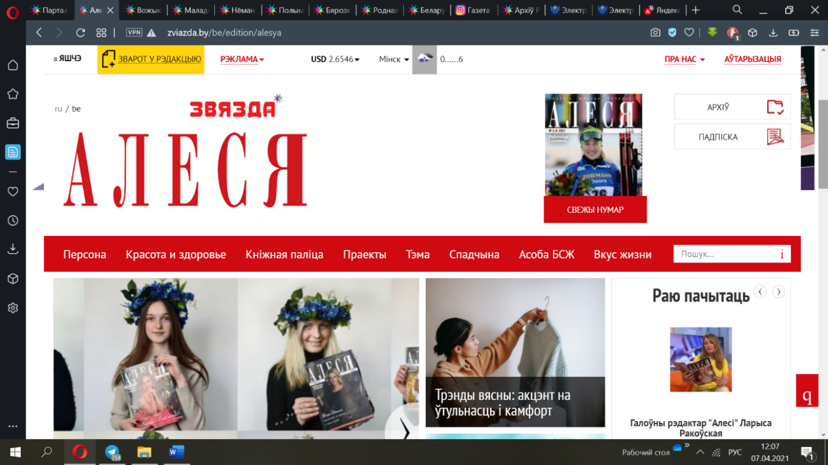

Рисунок 3.3 Журнал «Алеся» при выборе белорусского языка

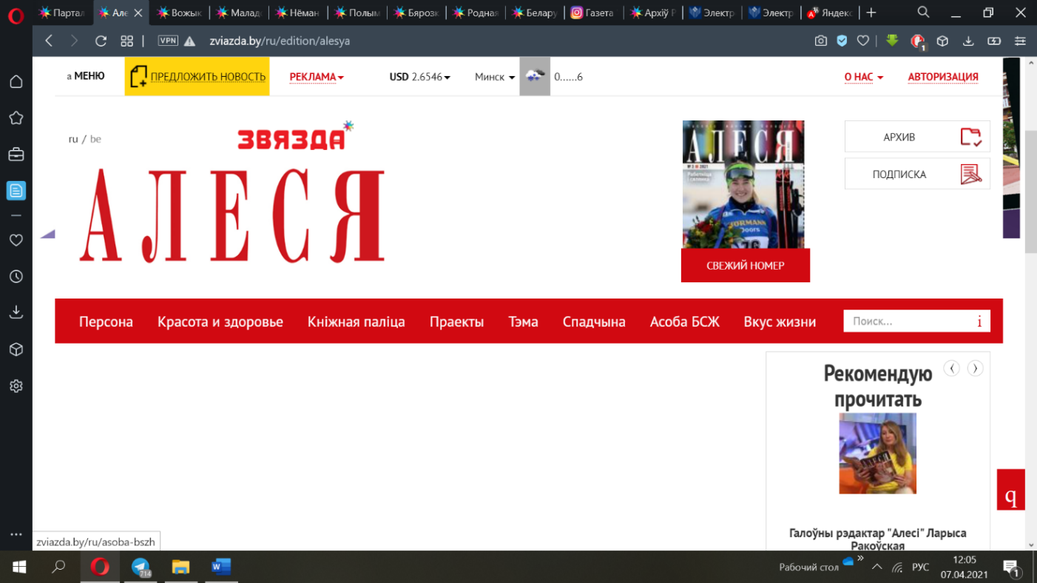

Рисунок 3.4 Журнал «Алеся» при выборе русского языка

При попытке открыть свежий номер газеты, сайт просто обновляет страницу. В архиве с последним номером происходит то же самое, а вот все остальные номера открываются.

Примечательно, что ссылки на социальные сети журнала размещены только на печатном издании – нигде в интернете их нет. У «Алесі» есть Instagram и Facebook, до недавнего времени страницы велись (посты в Instagram появлялись несколько раз в неделю, тексты постов соотносились с соцсетью – были лёгкие для чтения, с эмодзи, разбитые на абзацы, фото эстетичные, приятные глазу). Страница в Instagram более привлекательна и периодически набирает больше лайков, чем страница «Звязды», но всё же недостаточно для СМИ. На Facebook активность журнала меньше – посты выкладываются несколько раз в месяц, и это, в основном, анонсы новых выпусков, конкурсы, информация для читателей (подписка, подписной индекс и т. д.).

**Журнал «Нёман».** Этот журнал имеет ровным счётом такие же недостатки на сайте в интернете, как и некоторые из предыдущих: при открытии свежего номера открывается только его анонс, кроме того, в архиве вообще нет номеров за этот год (должно быть уже пять). Материалы на главной разных лет выпуска: есть и 2021, и 2019. Но в этом журнале они представлены, в основном, литературными произведениями, поэтому это позволительно. Просмотров у каждого материала в среднем больше, чем у предыдущих изданий – от 75 до 1065. При переключении на русский язык сайта, на главной остаётся всего два материала: 2017 и 2019 года, причём один из них по какой-то причине не «Нёмана», а «Звязды».

**Журнал «Родная прырода».** Изданиепубликует актуальные материалы. В топе расположены тексты за последние месяцы, в ленте – за последние недели. В «свежем номере» анонс последнего номера, в архиве тоже анонсы последних нескольких номеров. Полные выпуски журналов есть только от ноября прошлого года. Кнопка переключения на русский просто обновляет сайт. Число просмотров текстов примерно на том же уровне, что и у изданий выше – около 100 на большинстве публикаций.

**Журнал «Беларусь.Belarus».** Последний номер на сайте выложен полностью, в топе и в ленте все материалы достаточно свежие: за прошлый и позапрошлый месяц этого года. Просмотров в среднем также около 100. При переключении на русский язык сайт выглядит так же, как показано на примере «Алесі» – становится пустым.

**Журнал «Полымя».** В этом издании, как и в последующих, есть новый элемент на главной странице: «читайте в следующих номерах» (рисунок 3.5). Там в так называемой карусели публикуют несколько заголовков из следующего номера, пользователь может просмотреть их все, нажимая на стрелку. Журнал литературный, поэтому в топе и в ленте снова можно считать допустимым материалы за конец прошлого и начало этого года, материалы месячной давности.

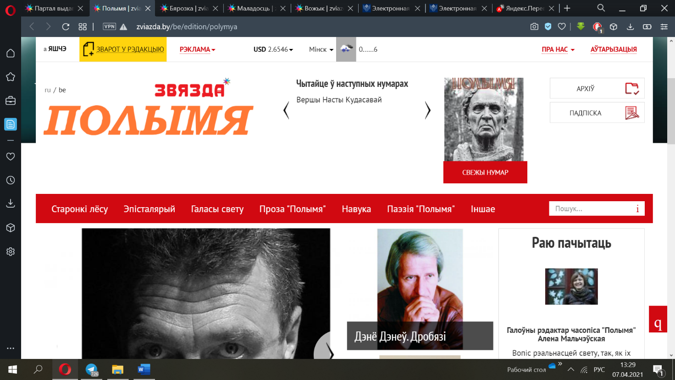

Рисунок 3.5 Как выглядит элемент «читайте в следующих номерах»

Свежий номер тут недоступен, снова показан в виде анонса. В архиве также нельзя просмотреть ни один из номеров за этот и прошлый год. При переключении на русский наполнение сайта пропадает, как и в предыдущих случаях. Просмотры также низкие, один материал с главной достиг 700+, остальные – около 100.

**Журнал «Маладосць».** Этот журнал также представляет в интернете только анонсы выпусков, не публикуя их полностью. Примечательно, что в ленте и топе материалы только этого и прошлого года – нет материалов пятилетней, четырёхлетней давности, как это наблюдается в некоторых других изданиях издательского дома. Все эти публикации они представляют так или иначе литературные произведения. Есть даже текстовый анонс предпоследнего номера, что указывает на то, что редакция занимается своевременным обновлением сайта и наполняют его актуальной информацией, убирают ненужные тексты с главной страницы. Просмотры по публикациям распределены не равномерно: а материалах, которые на сайте опубликованы давно их около 1000, на основных текстах в ленте – не больше 260. При переключении на русский язык всё также пропадает весь контент. Хочется выделить, что только у этого издания, кроме самой «Звязды», в медиахолдинге есть YouTube-канал. Но ведут его не идеально: за три года на канале появилось всего 42 видео, средняя длина не больше двух минут. Просмотры от 12 до 283, но в среднем они редко достигают 100. Темы роликов – анонсы номера, реклама подписки на издание, конкурс молодых литераторов (запись видеоработ от самих участников, из-за чего качество и форма видео очень разные). Описания не под всеми видео, а там, где они есть – они разные. На YouTube-каналах лучше иметь какую-то часть одинакового текста в описаниях, одинаковое оформление заголовков, чтобы программа продвигала видео выше в рекомендациях. В описании канала также ничего не написано. 19 видео из 42 лежат в двух плейлистах на канале. Остальные можно найти, только изучая список всех видео. В списке ссылок на партнёрские страницы видеохостинга нет ни одного канала, хотя логично было бы добавить ссылку на ZviazdaOnline (принадлежит «Звяздзе»), чтобы продвигать и рекламировать друг друга. В закреплённом видео размещён анонс номера пятимесячной давности. По всему вышеизложенному можно сделать вывод, что редакция уделяет недостаточно внимания развитию канала на YouTube, но уже его наличие говорит о попытке стать ближе к интернет-аудитории, выйти на какие-то новые площадки. У журнала также есть страницы ВКонтакте, в Facebook и Instagram, о которых не написано нигде на портале. Страницы ведутся лучше, чем у остальных изданий. Контент в различных соцсетях не повторяется, наполняемость соцсетей хорошая – посты есть минимум раз в две недели. Оформление интернетное, контент не повторяет газетный так, как повторяет у других изданий. Благодаря постоянству ведения и уникальному контенту издания в соцсетях есть активные подписчики, которые ставят лайки (не много для СМИ, но, если сравнивать с изданиями холдинга, то «Маладосць» выгодно выделяется), пишут комментарии.

**Журнал «Вожык».** Этот журнал один из немногих обновляется часто. Все публикации на главной странице выпущены не позднее месяца назад. Кроме того, журнал облегчил себе работу: там, где это возможно, редакторы публикуют не текст, а картинку, страницу из журнала с нужным материалом, что решает проблему вёрстки в интернет-пространстве и делает внешний вид публикации более презентабельным. Просмотры материалов на главной у «Вожыка» не отличаются от остальных изданий, кнопка переключения на русский всё также не работает должным образом. Один из недостатков страницы издания – расположенные в шапке сайта ложные кнопки переходов на социальные сети (рисунок 3.6). В действительности социальных медиа у этого издания нет, по крайней мере кнопки никуда не ведут (в некоторых случаях выдают ошибку, а в других – переносят на страницу разработчиков сайта для издательского дома). С какой целью их там расположили и почему до сих пор не исправили ошибку, не ясно.

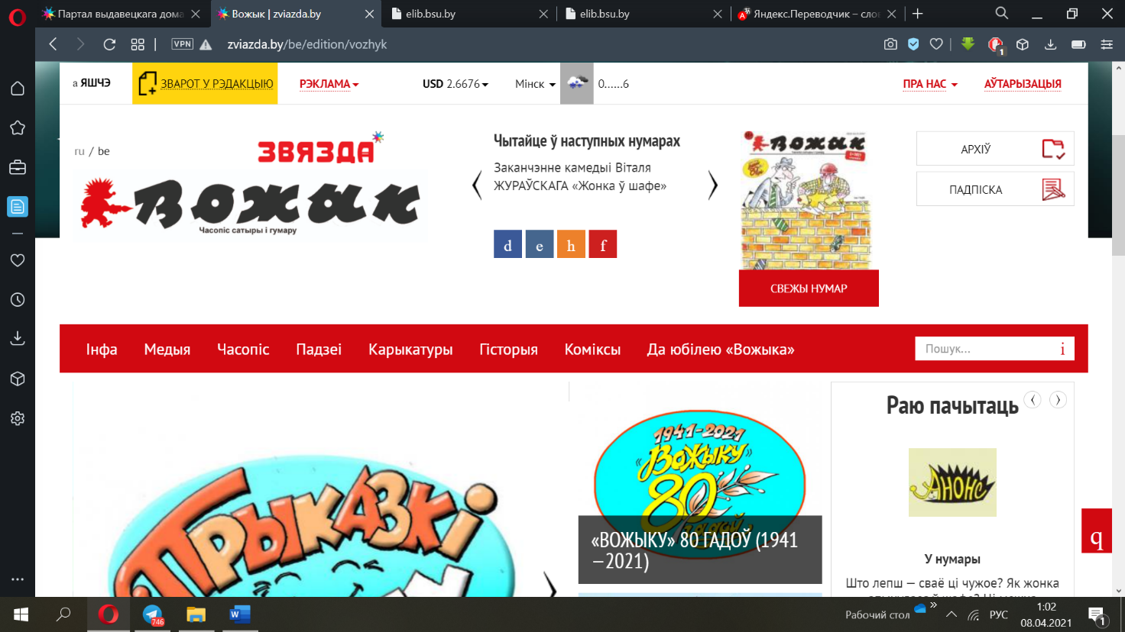

Рисунок 3.6 «Сломанные» кнопки перехода на социальные сети

**Журнал «Бярозка».** Этот журнал вышел из издательского дома «Звязда» в 2019 году, но об этом нигде нет информации на сайте. Издание до сих пор находится в списке изданий холдинга, на странице «Бярозкі» есть материалы и анонс номера за 2019 год.Хотьжурнал больше и не входит в издательскую структуру, страница его всё ещё там. А потому хочется отметить, что тутв упомянутой выше плашке «читайте в следующих номерах» уже помещается не заголовок, а лид будущего материала. Суть текста не сразу понятна, сформулировано так, что не хватает заголовка. В архиве номера расположены не в хронологическом порядке и тоже в качестве анонсов. На материалах из топа много просмотров (от двух до четырёх тысяч), в ленте тоже выделяющееся на фоне остальных количество просмотров: от 1605 до 2796.

Таким образом, сайты в большинстве своём выглядят заброшенными. На них редко выходят обновления и часто не работают заявленные функции (хотя это, скорее, претензия к руководству всего портала, а не к отдельным редакциям). Актуальна страница самой «Звязды», а вот остальные страницы сайта могут быть устаревшими, и об этом даже нигде не будет написано.

Издания практически не ведут социальные сети и не появляются в социальных медиа в индивидуальном порядке за редким исключением, ссылок на социальные сети нет нигде, кроме печатных версий. Редакторы не всегда могут (и умеют) оформить текст интересно и удобно для пользователя. По этим причинам газеты и журналы мало читают в интернете. Учитывая специфику изданий (а они, в основном, узкоспециализированные или литературные), можно было бы сказать, что они просто не нашли (не пытались найти) свою целевую аудиторию в сети. Также создаётся впечатление, что разработчики сделали сайт некачественно, и не был выполнен тест его функционала. Кроме того, мы считаем, что куда лучше было бы (и проще вести свои дела редакциям), если бы все издания были не на одном сайте «Звязды» с идентичными дизайнами и багами, а чтобы у каждого издания был свой сайт, свой дизайн. Вероятно, какие-то издания смогли бы лучше располагать своим контентом, имея свой сайт, а другие бы наняли бы в штат сотрудников, которые понимают в сайтах чуть больше.

* 1. Потенциал целевой аудитории

Целевая аудитория (ЦА) сайта – группа пользователей, на которых ориентирован контент, содержание веб-страницы. Как правило, ЦА печатного и сетевого издания частично совпадает. Разница состоит в том, что ЦА сайта может быть намного шире за счёт отсутствия существенных затрат на распространение контента за рубежом, на поиск ЦА других возрастов и социального положения.

Целевая аудитория нужна для того, чтобы продать свой продукт. В контексте СМИ это контент, а лучшая ЦА для печатного издания в сети – люди, которые в последствии приобретут печатную продукцию.

Так как газеты и журналы «Звязды» имеют разную периодичность, то, чтобы их сравнить, мы взяли усреднённые данные за два месяца по каждому из них. Ниже у каждого журнала и газеты есть пометка (индекс), что означает количество выходов в месяц.

Таблица 3.2.1 – Язык и периодичность выхода изданий издательского дома «Звязда»

|  |  |  |
| --- | --- | --- |
| **Издание** | **Количество публикаций за период** | **Язык материалов** |
| **«ЛіМ»4** | 109 | Белорусский |
| **«Голас Радзімы»1** | 12 | Белорусский |
| **«Алеся»1** | 20 | Преимущественно русский |
| **«Нёман»1** | 14 | Русский |
| **«Родная прырода»1** | 13 | Преимущественно русский |
| **«Беларусь. Belarus»1** | 16 | Издаётся на трёх языках |
| **«Полымя»1** | 20 | Белорусский |
| **«Маладосць»1** | 18 | Белорусский |
| **«Вожык»1** | 38 | Белорусский |
| **«Звязда»22** | ̴ 482 | Белорусский |

Таблица 3.2.2 – Целевая аудитория изданий издательского дома «Звязда»

|  |  |
| --- | --- |
| **Издание** | **Целевая аудитория** |
| **«ЛіМ»4** | Белорусы, которые понимают белорусский и готовы на нём читать. Газеты не публикует новости в привычном понимании. Упор на людей искусства, интеллигенцию. |
| **«Голас Радзімы»1** | Белорусы, которые живут за рубежом. Люди, которых интересуют в основном социальные темы, меньше интересует политика и развлекательные материалы. |
| **«Алеся»1** | Женщины среднего возраста. Интервью были бы интересны более широкой целевой аудитории, но мы ориентируемся на материалы, которые занимают большую площадь издания. Это материалы, ориентированные сугубо на женщин. |
| **«Нёман»1** | Мужчины и женщины, которые любят читать белорусских и зарубежных авторов, а также литературно-художественную критику, но исключительно на русском. В издании есть переводы белорусских авторов. |
| **«Родная прырода»1** | Люди, интересующиеся темой экологии, растительным и животным миром. В целом, ЦА может быть достаточно обширной: от детей до взрослых, любого социального статуса. |
| **«Беларусь. Belarus»1** | По словам самого журнала, это белорусы, проживающие за границей, и интересующиеся информационной повесткой страны. |
| **«Полымя»1** | Люди, который увлекаются чтением белорусской литературы, изучают (знают) белорусский язык. Очень узкая целевая аудитория, нарастить её с нуля новый печатный журнал той же тематики сейчас бы не смог. |
| **«Маладосць»1** | Белорусы, которые любят изучать не только литературу, но и литературную критику. Люди, знающие белорусский язык. |
| **«Вожык»1** | Люди, которые любят развлекательные жанры, юмористические издания. |
| **«Звязда»22** | Издание может быть интересно любому человеку старше 16 и понимающему белорусский язык. Огромное количество целевой аудитории теряется именно из-за непопулярности белорусского языка в массах. |

Целевая аудитория большинства изданий основывается на знании белорусского языка. В нашей стране его неплохо знает молодёжь, пожилое поколение разговаривает на трасянке. Читать на белорусском для многих сложно. Одно из решений – делать в Сети больше видеоконтента, так как воспринимать белорусскую речь на слух легче, чем визуально.

Кроме того, ЦА большинства изданий любит к литературу и искусство, что также можно использовать в сети, закупая рекламу у соответствующих ресурсов байнета, и в оффлайне, участвуя в организации культурных мероприятий в стране и столице.

Уточним некоторые данные по изданиям издательского дома «Звязда». «Алеся» – на страницах журнала указана страница в Instargam и в Facebook, о которых не было упоминания на сайте: @аlesya.mag и alesyamag соответственно. Несмотря на то, что большинство материалов в «Алесе» на русском, выходные данные на обложке написаны на белорусском. Журнал можно назвать «типичным женским» – публикуемая там информация подходит для хозяек, работниц и тех, кто стремится следить за собой. Тираж у издания совсем небольшой (около 1000 экземпляров), поэтому логичным кажется вопрос, а есть ли место такому изданию в 2021 году в печатном виде? Статьи по типу «как похудеть» в современном мире чаще ищут в интернете, чем в напечатанных журналах.

«Нёман» – журнал, который очень похож по наполнению на «Полымя», т. е. также публикует рассказы, романы и критику на литературные произведения. Отличие в том, что материалы публикуются на русском и концентрация литературных материалов, рассказов и стихов, разбавляется большим количеством критики и рецензий, есть даже интервью. Площадь журнала занимает около 140 страниц, печатается на газетной бумаге, чёрно-белый, иллюстраций не много.

Мы считаем, что «Полымя» – лучший среди литературных журналов в Беларуси. Это, по сути, книжное издание в мягкой обложке (один номер занимает более, чем 140 страниц). Такие издания стоит поддерживать, хотя бы чтобы популяризовать белорусскую прозу и поэзию, белорусский язык среди населения. У «Полымя» всегда уникальные эстетичные обложки, наполнение журнала всегда отвечает ожиданиям читателя. Журнал печатается на газетной бумаге, чёрно-белый, иллюстраций не много.

«Маладосць» на в выходных данных своего журнала указывает страницы ВКонтакте, Instagram (maladost_magazine) и Facebook (maladost), которые не были указаны на сайтах (ни на YouTube-странице, ни на официальном сайте журнала). В журнале более 110 страниц, и, что примечательно, тираж у него меньше (примерно на 100-200 экземпляров), чем у остальных литературных изданий холдинга, но оформление и страницы гораздо дороже. Журнал выпускается журнальной глянцевой печатью, хоть и с чёрно-белыми иллюстрациями. В отличие от «Нёмана» и «Полымя», «Маладосць» публикует больше критики, рецензий и непосредственно колумнистов, их небольшие очерки и зарисовки. За счёт этого журнал будет более интересен исследователям литературы, а не просто любителям читать художественные произведения.

Газета «Звязда» – общественно-политическое издание, которое делает упор на обзор внутренней и внешней политики страны, социальной проблематики. Из круга похожих изданий («СБ. Беларусь Сегодня», «Рэспубліка» и др.) его выделяет активное использование белорусского языка. Газета публикуется каждый будний день. Иногда на формате А5, иногда – на А6, на 16 и 12 страниц соответственно. Время от времени большой формат выходит на 8 страницах. В газете масса рубрик, которые, в принципе, как и в газете «ЛіМ» можно достаточно широко применять к материалам различных тематик. Постоянно используются 3-4 рубрики, остальные время от времени появляются на разных страницах газеты.

Журнал «Родная прырода» – один из немногих журналов на эко- и природную тематику в Беларуси. Плюсом является то, что некоторые материалы написаны на белорусском. За неимением большого количества похожих изданий, ЦА будет обращать внимание на этот, таким образом в узкоспециализированное общество продвигается национальный язык.

«Беларусь. Belarus» **–** журнал для белорусов за рубежом. В условиях развития технологий, той же конвергенции и интернета по всему земному шару встаёт вопрос о его необходимости и целесообразности существования. Любой белорус, который живёт за границей, может зайти на любой белорусский информационный портал в любое время дня и прочитать новости там. Журнал не публикует какую-то обширную аналитику существующих процессов в обществе, экономики и политики страны, а потому есть ли смысл его читать, если хочешь узнать новости о стране, находясь за границей?

* 1. Тематическое содержание и жанровое наполнение

Тематика – это то, что автор изображает в своём произведении. Жанр – то, как он это делает. Придерживаться определённой тематики в СМИ необходимо, чтобы, во-первых, издание было единообразным и имело свою концепцию. А жанровое разнообразие в журналистике приветствуется, так как за счёт жанрового разнообразия в том числе читатели выбирают то или иное издание.

Тематика исследуемых изданий не обширна, условно контент можно поделить на развлекательный и новостной. К развлекательному тут отнесём все, кроме общественно-политических новостных изданий. Хотелось бы отметить, что по тематике выделяются журнал для женщин «Алеся» и журнал про экологию, растения и животный мир «Родная прырода» – они узкоспециализированные и достаточно качественно преподносят информацию.

Таблица 3.3.1 – Тематика публикаций изданий издательского дома «Звязда»

|  |  |
| --- | --- |
| **Издание** | **Тематика материалов** |
| **«ЛіМ»4** | История, искусство Беларуси. Современные культурные мероприятия страны, книги, произведения белорусских авторов, сами белорусские авторы. Реже пишут о науке, научных деятелях, учителях. |
| **«Голас Радзімы»1** | Материалы социальной и политической тематики. |
| **«Алеся»1** | Журнал публикует материалы о выдающихся женщинах, о лайфхаках для женщин. Огромная часть материалов написана на темы женского быта. Заметим, что содержание журнала достаточно стереотипно. |
| **«Нёман»1** | Журнал публикует белорусские и зарубежные литературные произведения, можно встретить материалы с уклоном в религию. |
| **«Родная прырода»1** | Экологические темы, темы развития мира животных и растений, сосуществование различных экосистем в мире. |
| **«Беларусь. Belarus»1** | Экономика, политика, новости Беларуси. Реже – путешествия, развлекательные материалы. |
| **«Полымя»1** | Материалы журнала – проза и стихи белорусских литераторов. |
| **«Маладосць»1** | Литература различных стран. |
| **«Вожык»1** | Юмор, социальная сатира. |
| **«Звязда»22** | Общество, политика, социальная тема, реже – искусство, культура. Преимущественно политика. |

Таким образом, на основании данных из таблицы выше, можно сделать вывод, что в издательском доме «Звязда» достаточно много изданий одной направленности. На наш взгляд, их можно было бы разделить тематически на сайте и в социальных сетях: затраты на раскрутку были бы меньше, а уникального контента для пользователей больше. Такой перекрёстный способ формирования лояльной аудитории был бы весьма успешен в данном контексте с литературными изданиями, так как в имеющихся социальных сетях активность очень низкая, но темы, которые раскрываются в данных газетах и журналах, заслуживают внимания широкой публики.

Нельзя не упомянуть и объёмы литературных изданий. Для примера приведём ниже оглавление одного из них (рис. 3.3.1).

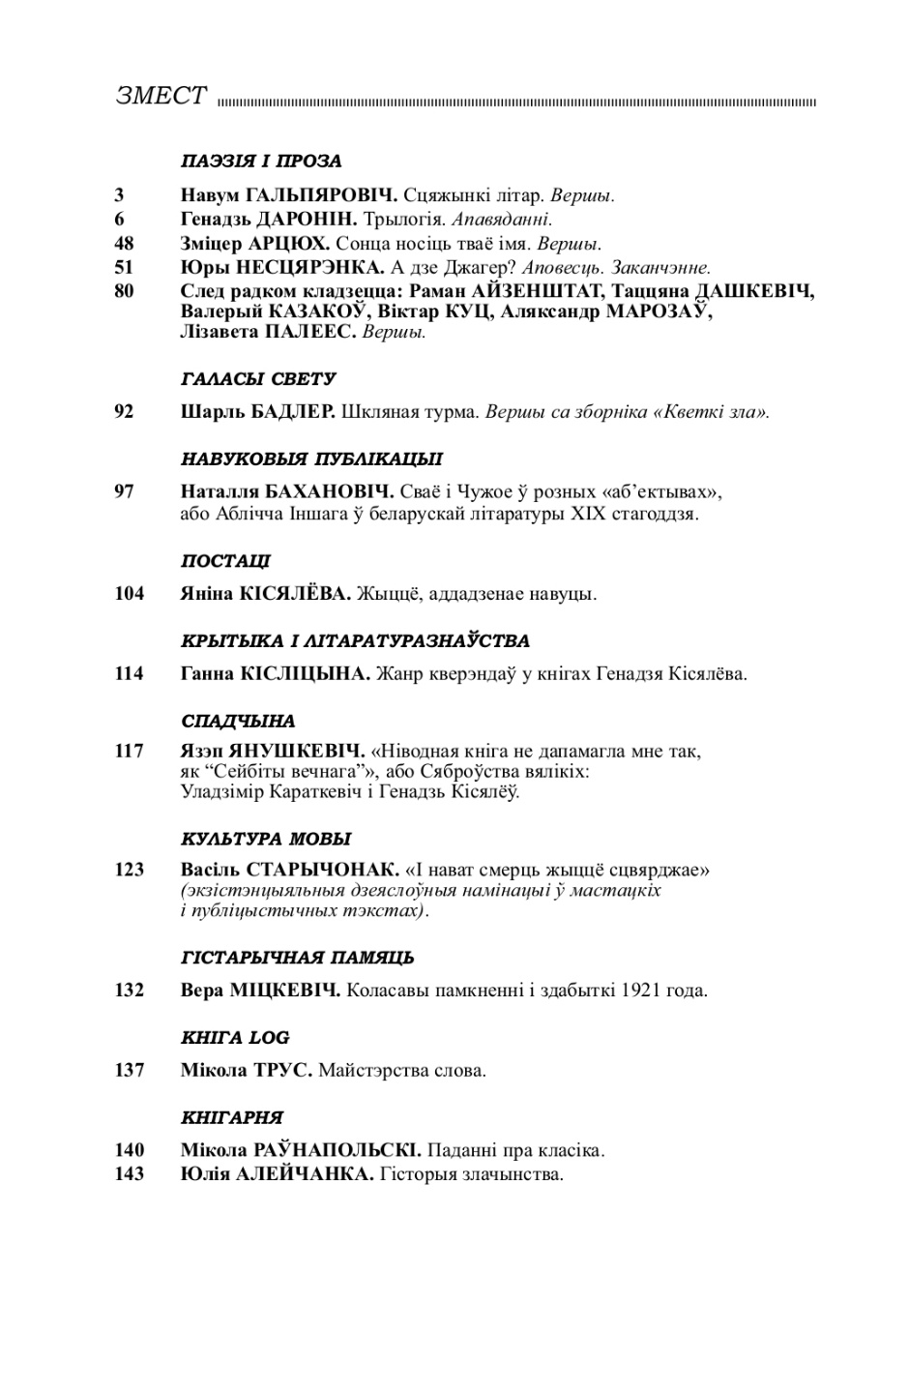

Рисунок 3.3.1 Содержание журнала «Полымя» за апрель 2021 года

Как можно заметить, некоторые материалы достигают 10 страниц и более. Фактически, такой журнал можно считать полноценным сборником литературных произведений. Именно поэтому мы обращаем повышенное внимание на литературные издания – в них большой потенциал, и они несут уникальную для читателей информацию, в этой сфере издания будут конкурентоспособными. По большому счету, они конкурируют только между собой в Беларуси, поэтому, чтобы оживить старую ЦА, и привнести новую, логично было бы объединить усилия как в интернете, так и на бумаге. К примеру, раз в полгода выпускать совместный альманах.

Таблица 3.3.2 – Жанровое наполнение изданий издательского дома «Звязда»

|  |  |
| --- | --- |
| **Издание** | **Жанры материалов** |
| **«ЛіМ»4** | Заметка, фельетон, очерк, интервью. Часто публикуются стихи. |
| **«Голас Радзімы»1** | Заметки, интервью, репортажи, портретные зарисовки. |
| **«Алеся»1** | Интервью, заметка, информационный материал, образовательные статьи, много рекламных материалов. |
| **«Нёман»1** | Рассказы, стихи. Есть интервью, рецензии, критика, обзоры |
| **«Родная прырода»1** | Информационная заметка, статья, репортаж, интервью |
| **«Беларусь. Belarus»1** | Интервью, репортажи, информационные заметки, статьи. |
| **«Полымя»1** | Стихи, рассказы, критика, научные статьи. |
| **«Маладосць»1** | Колумнистика, рецензии, критика, очерки, переводы зарубежных авторов, произведения белорусских авторов |
| **«Вожык»1** | Анекдоты, шаржи, карикатуры, зарисовки, рассказы. |
| **«Звязда»22** | Репортажи, информационные заметки, новостные статьи, интервью, пресс-релизы, официальные документы. |

Удивительно, что реклама присутствует в больших объёмах только в журнале «Алеся» – остальные издания, видимо, живут за счёт государственного спонсирования, продажи (но у них маленькие тиражи) и партнёрских материалов.

На наш субъективный взгляд, разноплановость и характерность жанров привлекает больше всего в изданиях «Вожык», «Маладосць» и «Лім». Новостные издания сейчас никого не удивят, и новые такие СМИ должны быть чем-то невероятным, чтобы зацепить читателя. А литературные и тем более сатирические – не достаточно широко популярные, но способные заинтересовать при правильном промоутинге.

Хотелось бы отметить, что печатные издания практически совсем не используют аналитические жанры, что могло бы заинтересовать читателя. Дело в том, что, в погоне за скоростью распространения контента, интернет-СМИ не всегда могут проверить источник, дать развёрнутый анализ ситуации, когда как печатные СМИ располагают временем, чтобы подготовить качественный аналитический материал. Данное замечание относится в большей степени к общественно-политическим изданиям, новостным газетам и журналам.

Не хотелось бы оставлять без внимания рубрики вышеупомянутых изданий. Стоит отметить, что из огромного количества рубрик для печатной версии на веб-страницах используются около пяти. Это плюс, так как интернет-читатели активнее пользуются сайтом, на котором интуитивно понятно, куда нажать и что при этом откроется. Газетные и журнальные рубрики часто же не несут смысловой нагрузки, не участвуют в навигации по изданию, а используются, в основном, как дань прошлому. Приведём некоторые из них. Рубрики «Літаратуры і Мастацтва»: «Часапіс», «Музей гісторыі Беларускай літаратуры», «Панарама», «Крытыка», «Проза», «Паэзія», «Кніжны свет», «Кіно», «Art-кірунак», «Музыка», «Архітэктура», «P.S.», «Духоўныя скарбы», «Пісьменнікі і Час», «Асоба», «Кніжны свет», «Тэатр». Также существуют подрубрики, которые иногда вводятся дополнительно для отдельного материала. Рубрики не статичны, иногда могут заменяться на похожие (к примеру, Паэзія – Дзень Паэзіі). Расположение рубрик весьма условно, так как многие из них перекликаются. По нашему мнению, вводить рубрики в газете – это вынужденная мера, потому что читатель привык видеть определённую вёрстку издания, а не необходимость. Эту газету не будет читать случайный человек, её целевая аудитория сформирована временем. Это вряд ли будут люди моложе 30, не относящиеся каким-либо образом к журналистике или искусству напрямую. Рубрики газеты «Звязда» также заслуживают внимания: «Напрыканцы»; «Інфармбюро»; «Водбліскі»; «Яна і Ён»; «Жыць прыгожа»; «Вакол нас»; «Тыя, хто побач»; «Сёння»; «Люстэрка»; «Надзённае»; «Жыццяпіс»; «Светагляд»; «Спецыяльны рэпартаж»; «З нагоды»; «К@нтыненты»; «Афицыйна»; «Жырандоля»; «Адукацыя»; «Суседзі»; «Рэгіёны»; «Скарбонка»; «Надзённае»; «Эканомікс».

В целом, все издания, представленные выше, можно разделить следующим образом: общественно-политические издания, специализирующиеся, в основном, на новостях («Звязда», «Голас Радзімы» и «Беларусь. Belarus»), развлекательные и(или) узкоспециализированные издания, которые ориентированы на досуг людей, а не на информационную повестку дня («Алеся», «Вожык», «Родная прырода»), литературные издания и(или) издания про искусство («ЛіМ», «Нёман», «Полымя», «Маладосць»). Издания про искусство выделены отдельно, поскольку их в холдинге в процентном соотношении более 50%, в другом случае их можно было бы отнести к узкоспециализированным. Количество материалов в ежемесячных изданиях варьируется от 13 до 38, в ежедневной «Звяздзе» достигает 482 (без учёта рекламных материалов, прогноза погоды и официальных документов, публикуемых в газете). В среднем в литературных журналах примерно одинаковое количество страниц, поэтому различие в количестве материалов не считаем существенным.

**Выводы по главе 3.**

1. В современных условиях на востребованность издания влияет его представленность в интернете. Важное значение имеет дизайн сайта, удобство использования и своевременное техническое обслуживание сайта. Продвижение в интернете изданий издательского дома «Звязда» не первоочерёдная задача редакций. Даже те журналы, которым удаётся получать минимальную обратную связь в социальных сетях, скорее всего, развивают их самостоятельно, без привлечения специалистов.
2. Об успехе издания свидетельствует целевая аудитория, на формирование которой влияет и дизайн издания, и понятность веб-страницы, разнообразие жанров. ЦА изданий «Звязды» характеризуется, в основном, знанием белорусского языка и интересами, связанными с литературным творчеством, искусством.
3. Тематика публикаций, жанровое разнообразие является показателем качества издания. Все издания издательского дома «Звязда» достаточно известны. В том же время редакции в недостаточной степени используют потенциал интернета. На фоне остальных изданий холдинга особенно выделяются узкоспециализированные «Алеся» и «Родная прырода», «Вожык».

ЗАКЛЮЧЕНИЕ

Дигитализация коренным образом изменила все сферы жизни населения, в том числе производство и распространение информации. Все действия индивида в обществе так или иначе завязаны на технологии: от покупок в магазине до досуга. В СМИ теперь должны работать универсальные журналисты, которые смогут не только поставить контент, но и заняться его продвижением. Под влиянием развития мультимедиа меняется система создания и распространения контента, необходимо уметь работать не только с текстом, но и с техникой, технологиями.

Интернет создаёт массу возможностей для всех СМИ, в том числе даёт возможность нового витка развития для традиционных. Одновременно он расширяет количество видов и форматов медиа, что усиливает конкуренцию и позволяет возглавлять рынки только самым универсальным медиа с различными каналами выхода на читателя. Сейчас можно с уверенностью заявить, что традиционные масс-медиа должны неминуемо трансформироваться в течении ближайших пяти лет – это уже происходит, но СМИ часто всё ещё цепляются за проверенные и привычные источники бюджетов, ЦА и формы контента.

«Звязда» была передовым изданием БССР, на неё ориентировались все издания республики, именно она задавала тренды в СМИ и развивалась быстрее всех. Эта газета выпускала материалы, которые не выпускали другие издания, и получала уникальную целевую аудиторию, которая до этого была никому не нужна. Благодаря «Звяздзе» мир узнал не об одном белорусском поэте и писателе, а белорусская культура продолжает жить и развиваться, несмотря на годы денационализации в Советском Союзе. Сегодня «Звязда» объединяет под своим именем белорусскоязычные газеты и журналы, старается идти в ногу со временем и также быть актуальной.

К сожалению, развивая издание более ста лет и оставаясь передовым, в 2021 году «Звязду» нельзя назвать изданием, которое, сохраняя вековую историю, является передовиком среди масс-медиа. «Звязда» остаётся тем же изданием, которым была и 30 лет назад – новостная общественно-политическая газета на белорусском языке. Основной минус – она не осваивает новые формы и форматы контента и площадок для его реализации в том числе в интернете.

Кроме газеты «Звязда» в издательский дом «Звязда» в разное время вошли такие печатные издания, как газеты «Лiтаратура i мастацтва», «Голас Радзімы» и журналы «Полымя», «Вожык», «Маладосць», «Нёман», «Алеся», «Родная прырода», «Беларусь. Belarus».

Издательский дом представлен в интернете, но ведение сайтов и социальных сетей оставляют желать лучшего: обновление страниц не регулярное, ссылок на проекты и соцсети изданий нет, материалы не продвигаются, контент не оптимизирован под веб-среду. Актуальна страница самой «Звязды», а вот остальные могут быть устаревшими.

Издания не нашли свою целевую аудиторию в интернете, не сформировали там круг лояльных читателей, так как практически не получают обратной связи. В штате холдинга не хватает специалистов по продвижению контента в интернете. На фоне остальных изданий издательского дома особенно выделяются узкоспециализированные «Алеся» и «Родная прырода», «Вожык». По нашему мнению, недооценен потенциал литературных изданий, не используется их преимущество в тематике и подаче информации на достаточно небольшом рынке литературной прессы в Беларуси.

Подытожив, выделим несколько рекомендаций для изданий холдинга в интернете. Необходимо пересмотреть техническое оснащение сайта. Убрать лишние, не работающие виджеты и кнопки, разделы, которые не используются вообще или используются редко. Упростить навигацию по сайту, сделать закрытый поиск по изданиям, чтобы читатели не натыкались на материалы других газет или журналов. Создать и оформить разделы с данными работников редакций, их фото – так у читателя сформируется ассоциативность с материалами определённых журналистов. Кроме того, самой «Звяздзе» стоит пересмотреть представленность в социальных сетях, и убрать те, от которых отдача хуже всего. А другим изданиям – создать совместные тематические страницы в социальных сетях, разместить на страницах сайтов ссылки на действующие социальные сети, актуализировать наполнение главных страниц.

Список использованных источников

1. «Медиа в Беларуси 2020. Рынок, законы и информационная безопасность» [Электронный ресурс]. – Режим доступа: https://baj.by/sites/default/files/event/files/2020/report_media2020_rus.pdf. – Дата доступа: 23.04.2021
2. Белякова, Л. «Звязда» – нацыянальны брэнд беларускай медыясферы / Л. Белякова // Медиапространство Беларуси: история и современность (к 100-летию газеты «Звязда» и 90-летию газеты «Советская Белоруссия») : материалы Международной научно-практической конференции, г. Минск, 20 октября 2017 г. / БГУ, Институт журналистики; редкол. : С. В. Дубовик (отв. ред.) [и др.]. – Минск : Изд. центр БГУ, 2017. – С. 22-27
3. Водолазская, С. А. Конвергенция как инновационный способ организации работы в современном медиапространстве / С. А. Водолазская // Вестн. Том. гос. ун-та. Филология. – 2015. – №2
4. Волкова, А. А. Медиатекст в условиях конвергенции / А. А. Волкова // Журналистский ежегодник. – 2013. – №2
5. Градюшко, А. А. Влияние творческих инноваций на журналистский дискурс в интернет-СМИ Беларуси и Казахстана / А. А. Градюшко // Материалы международ. науч.-практ. конф. «Информационные процессы в казахстанском обществе: вызовы и тренды времени», Алматы, Казахский национальный университет им. аль-Фараби, 5 декабря 2014 г. – Алматы, 2015 г. – С. 50-55
6. Градюшко, А. А. Дигитализация белорусских печатных СМИ: модели использования социальных медиа / А. А. Градюшко // Знак: проблемное поле медиаобразования. – 2017. – №3
7. Градюшко, А. А. Медиа-конвергенция в традиционных СМИ / А. А. Градюшко // Журналістыка-2007 : надзённыя праблемы, перспектывы : матэрыялы 9 Міжнар. навук.-практ. канферэнцыі, [Мінск] (6-7 снежня [2007 г.]) / М-ва інфармацыі РБ, М-ва адукацыі РБ БДУ, Фак. журналістыкі ; [рэдкал.: С. В. Дубовік (адк. рэд.) і інш.]. – Мінск : 2007. – С. 17-20
8. Градюшко, А. А. Основы интернет-журналистики : учеб.-метод. комплекс для студ., обуч. по спец. 1-23 01 08-03 «Журналистика (веб-журналистика)» / А. А. Градюшко. – Минск : БГУ, 2012. – 152 с.
9. Градюшко, А. А. Печатные СМИ в цифровом мире: опыт трёх белорусских газет / А. А. Градюшко // Журналистика в 2018 году: творчество, профессия, индустрия: сб. мат. междунар. науч.-практ. конф. – М.: Фак. журн. МГУ, 2019. – С. 523-524
10. Градюшко, А. А. Пресса регионов в медиапространстве Республики Беларусь: между «бумажным» прошлым и цифровым будущим / А. А. Градюшко // Реклама и связи с общественностью: традиции и инновации: труды пятой юбилейной Международной научно-практической конференции (14–15 сентября 2017 г.); часть 1 / редкол.: А.Н. Гуда (пред.) [и др.]; Ростов-на-Дону, ФГБОУ ВО РГУПС, 2017. – C. 210–218
11. Градюшко, А. А. Сайты газет «СБ. Беларусь сегодня» и «Звязда» в интернет-пространстве / А. А. Градюшко // Медиапространство Беларуси: история и современность (к 100-летию газеты «Звязда» и 90-летию газеты «Советская Белоруссия») : материалы Международной научно-практической конференции, г. Минск, 20 октября 2017 г. / БГУ, Институт журналистики; редкол. : С. В. Дубовик (отв. ред.) [и др.]. – Минск : Изд. центр БГУ, 2017. – С. 45-48
12. Дарашчонак, П. З кагорты чырвонай прафесуры. Навум Ленцнер – рэдактар газет «Рабочий» і «Звязда» ў 30-я гг. ХХ ст. / П. Дарашчонак // Медиапространство Беларуси: история и современность (к 100-летию газеты «Звязда» и 90-летию газеты «Советская Белоруссия») : материалы Международной научно-практической конференции, г. Минск, 20 октября 2017 г. / БГУ, Институт журналистики; редкол. : С. В. Дубовик (отв. ред.) [и др.]. – Минск : Изд. центр БГУ, 2017. – С. 50-54
13. Дарашчонак, П. Творчая і арганізацыйна-гаспадарчая дзейнасць рэдакцыі «Звязды» у 20-я – пач. 30-х гг. ХХ ст. / П. Дарашчонак [Электронный ресурс]. – Режим доступа: <http://elib.bsu.by/handle/123456789/18184>. – Дата доступа: 23.04.2021
14. Дзялошинский, И. М. – Журналистика соучастия. Как сделать СМИ полезными людям. / И. М. Дзялошинский. – Престиж. – 2006. – 104 с.
15. Дорошевич, М. Беларуская аудитория новостных сайтов в октябре 2020 / М. Дорошевич [Электронный ресурс]. – Режим доступа: <http://mediakritika.by/article/5554/belaruskaya-auditoriya-novostnyh-saytov-v-oktyabre-2020>. – Дата доступа: 23.04.2021
16. Дроздов, Д. Создание и функционирование Издательского дома «Звязда» в контексте SWOT- и PEST-анализа / Д. Дроздов // Национальные медиахолдинги в контексте реализации государственной информационной политики : материалы науч.-практ. конф. / [под общ. ред. канд. филол. наук, доц. С.В. Дубовика]. – Минск : Изд. центр БГУ, 2014. – с. 53-59
17. Журналистика и конвергенция: почему и как традиционные СМИ превращаются в мультимедийные / под ред. А.Г. Качкаевой. – М. : 2010. – 200 с.
18. Зубчонак, Н. «Чырвоная змена» праз 90 гадоў. Змест выдання ў кантэкце грамадскіх і агульначалавечых каштоўнасцей / Н. Зубчонак [Электронный ресурс]. – Режим доступа: <http://elib.bsu.by/handle/123456789/18185>. – Дата доступа: 23.04.2021
19. Зубчонак, Н. Пачатак навейшай гісторыі друку. Першыя выпускі «Звязды» / Н. Зубчонак // Медиапространство Беларуси: история и современность (к 100-летию газеты «Звязда» и 90-летию газеты «Советская Белоруссия») : материалы Международной научно-практической конференции, г. Минск, 20 октября 2017 г. / БГУ, Институт журналистики; редкол. : С. В. Дубовик (отв. ред.) [и др.]. – Минск : Изд. центр БГУ, 2017. – С. 79-85
20. Канюта, В. І. Уладзімір Казачонак і яго роля ў выданні падпольнай газеты «Звязда» / В. І. Канюта // Журналістыка-2018: стан, праблемы і перспектывы : матэрыялы 20-й Міжнар. навук.-практ. канф., Мінск, 15-16 ліст. 2018 г. / рэдкал.: В. М. Самусевіч (адк. рэд.) [і інш.]. – Мінск : БДУ, 2018. – С. 26-28
21. Карпенко, И. И. Конвергенция в медиасреде: понятие и типы / И. И. Карпенко // Вопросы журналистики, педагогики, языкознания. – 2013. – №13
22. Касперович-Рынкевич, О. Продвижение контента газет «Советская Белоруссия» и «Звязда» в социальных медиа / О. Касперович-Рынкевич // Медиапространство Беларуси: история и современность (к 100-летию газеты «Звязда» и 90-летию газеты «Советская Белоруссия») : материалы Международной научно-практической конференции, г. Минск, 20 октября 2017 г. / БГУ, Институт журналистики; редкол. : С. В. Дубовик (отв. ред.) [и др.]. – Минск : Изд. центр БГУ, 2017. – С. 86-89
23. Корконосенко, С. Г. Основы теории журналистики. – СПб. – 1995. – 287 с.
24. Купа, К. «Звязда» 20-х гадоў: пачатак гісторыі / К. Купа [Электронный ресурс]. – Режим доступа: <http://elib.bsu.by/handle/123456789/18197>. – Дата доступа: 23.04.2021
25. Малеина, Е. А. Культурология медиапространства (интеграция традиционных сми и интернета) / Е. А. Малеина // Ярославский педагогический вестник. – 2015. – №5
26. Молчанова, О. И. Конвергентная редакция как новый тип организации редакционной структуры СМИ / О. И. Молчанова // Знание. Понимание. Умение. – 2018. – №1
27. Падаляк, Т. Медыйны дакумент эпохі: асобныя старонкі агульнай гісторыі газет «Звязда» і «Советская Белоруссия» / Т. Падаляк // Медиапространство Беларуси: история и современность (к 100-летию газеты «Звязда» и 90-летию газеты «Советская Белоруссия») : материалы Международной научно-практической конференции, г. Минск, 20 октября 2017 г. / БГУ, Институт журналистики; редкол. : С. В. Дубовик (отв. ред.) [и др.]. – Минск : Изд. центр БГУ, 2017. – С. 144-153
28. Пилейко, А. И. Адаптация медиаконтента к веб-среде сайтов и социальных сетей / А. И. Пилейко, Л. И. Петрова // Труды БГТУ. Серия 4: Принт- и медиатехнологии. – 2017. – №4
29. Саенкова, Л. Роль газеты «Звязда» в становлении белорусской кинокритики / Л. Саенкова // Медиапространство Беларуси: история и современность (к 100-летию газеты «Звязда» и 90-летию газеты «Советская Белоруссия») : материалы Международной научно-практической конференции, г. Минск, 20 октября 2017 г. / БГУ, Институт журналистики; редкол. : С. В. Дубовик (отв. ред.) [и др.]. – Минск : Изд. центр БГУ, 2017. – С. 161-169
30. Самусевіч, В. М. «Звязда» ў лагасферы нацыянальнай культуры / В. М. Самусевіч // Матэрыялы Рэспубліканскай навукова-практычнай канферэнцыі, прысвечанай 90-годдзю газеты «Звязда» і 80-годдзю газеты «Советская Белоруссия» / Рэд. кал.: С. В. Дубовік (адк.рэд.) і інш. – Минск, 2007. – 91 с. – С.65–66
31. Слука, А. Г. Беларуская журналістыка (1918-1941 гг.) : вучэб. метад. комплекс / А. Г. Слука, Н. А. Зубчонак. – Мінск : БДУ, 2015. – 191 с.
32. Слука, А. Г. Беларуская журналістыка : падручнік / А. Г. Слука. – Мінск : БДУ, 2011. – 447 с.
33. Слука, А. Касмічная прастора «Звязды» / А. Слука // Медиапространство Беларуси: история и современность (к 100-летию газеты «Звязда» и 90-летию газеты «Советская Белоруссия») : материалы Международной научно-практической конференции, г. Минск, 20 октября 2017 г. / БГУ, Институт журналистики; редкол. : С. В. Дубовик (отв. ред.) [и др.]. – Минск : Изд. центр БГУ, 2017. – С. 4-14
34. Спевак, Д. А. Беларуская газета «Звязда» ў сацыяльнай сетцы «УКантакце» / Д. А. Спевак // Сборник научных статей студентов, магистрантов, аспирантов. Вып. 17 / cост. С. В. Анцух; под общ. ред. В. Г. Шадурского. – Минск: Четыре четверти, 2017. – C. 256
35. Степанов, В. А. Социальные медиа : электронный учебно-методический комплекс для специальностей: 1-23 01 08 «Журналистика (по направлениям)», 1-23 01 09 «Журналистика (международная)» / В. А. Степанов ; БГУ, Фак. журналистики, Каф. медиалогии и веб-журналистики. – Минск : БГУ, 2018. – 109 с.
36. Тоўсцік, І. Да пытанняў метадаў рэдакцыйнага мнеджменту / І. Тоўсцік // Медиапространство Беларуси: история и современность (к 100-летию газеты «Звязда» и 90-летию газеты «Советская Белоруссия») : материалы Международной научно-практической конференции, г. Минск, 20 октября 2017 г. / БГУ, Институт журналистики; редкол. : С. В. Дубовик (отв. ред.) [и др.]. – Минск : Изд. центр БГУ, 2017. – С. 205
37. Харитонова, С. Трансформация визуального образа газеты «Звязда» / С. Харитонова // Медиапространство Беларуси: история и современность (к 100-летию газеты «Звязда» и 90-летию газеты «Советская Белоруссия») : материалы Международной научно-практической конференции, г. Минск, 20 октября 2017 г. / БГУ, Институт журналистики; редкол. : С. В. Дубовик (отв. ред.) [и др.]. – Минск : Изд. центр БГУ, 2017. – С. 209
38. Чирков, М. А. Знания и информация как синергия платформенного подхода цифровизации глобального развития / М. А. Чирков, Т. А. Лачинина, М. С. Чистяков // Свободная мысль. – 2020. – №5